**HỌC VIỆN KỸ THUẬT QUÂN SỰ**

**TRẦN VĂN HIẾU**

**KHÓA 14**

**HỆ ĐÀO TẠO KỸ SƯ DÂN SỰ**

**ĐỒ ÁN TỐT NGHIỆP ĐẠI HỌC**

**CHUYÊN NGÀNH CÔNG NGHỆ PHẦN MỀM**

**XÂY DỰNG HỆ THỐNG QUẢN LÝ CHUỖI CUNG ỨNG**

**VÀ HỖ TRỢ BÁN HÀNG**

**NĂM 2020**

**HỌC VIỆN KỸ THUẬT QUÂN SỰ**

**TRẦN VĂN HIẾU**

**KHÓA 14**

**HỆ ĐÀO TẠO KỸ SƯ DÂN SỰ**

**ĐỒ ÁN TỐT NGHIỆP ĐẠI HỌC**

**NGÀNH: KỸ THUẬT PHẦN MỀM**

**MÃ SỐ: 52480103**

**XÂY DỰNG HỆ THỐNG QUẢN LÝ CHUỖI CUNG ỨNG**

**VÀ HỖ TRỢ BÁN HÀNG**

***Cán bộ hướng dẫn khoa học: 1. Trung tá, GVC, TS. Nguyễn Việt Hùng***

***2. Trung tá, GVC, TS. Phan Nguyên Hải***

**NĂM 2020**

|  |  |
| --- | --- |
| HỌC VIỆN KỸ THUẬT QUÂN SỰ  **KHOA CÔNG NGHỆ THÔNG TIN**  **BỘ MÔN CÔNG NGHỆ PHẦN MỀM** | **CỘNG HÒA XÃ HỘI CHỦ NGHĨA VIỆT NAM**  **Độc lập - Tự do - Hạnh phúc** |

**NHIỆM VỤ ĐỒ ÁN TỐT NGHIỆP**

Họ và tên: Trần Văn Hiếu Lớp: CNPM14 Khóa: 14

Ngành: Kỹ thuật phần mềm Chuyên ngành: Công nghệ phần mềm

1. Tên đề tài: Xây dựng hệ thống quản lý chuỗi cung ứng và hỗ trợ bán hàng

2. Các số liệu ban đầu:

- Tìm hiểu các quy trình vận chuyển hàng hóa

- Tìm hiểu quá trình sản xuất của các đơn vị sản xuất.

- Các chính sách sản xuất

3. Nội dung bản thuyết minh:

3.1. Khảo sát hệ thống

- Xác định mục tiêu đề tài

- Mô tả đề tài

- Tìm hiểu các công nghệ sử dụng

3.2. Phân tích hệ thống

- Phân tích yêu cầu

- Trình bày mô hình nghiệp vụ hệ thống

3.3. Thiết kế hệ thống

- Thiết kế cơ sở dữ liệu

- Thiết kế giao diện người dùng

4. Số lượng, nội dung các bản vẽ (ghi rõ loại, kích thước và cách thực hiện các bản vẽ) và các sản phẩm cụ thể (nếu có): ...............................................................

5. Cán bộ hướng dẫn (ghi rõ họ tên, cấp bậc, chức vụ, đơn vị, hướng dẫn toàn bộ hay từng phần):

- Trung tá, GVC, TS. Nguyễn Việt Hùng : Hướng dẫn toàn bộ đồ án

- Trung tá, GVC, TS. Phan Nguyên Hải : Hướng dẫn toàn bộ đồ án

|  |  |  |  |  |  |
| --- | --- | --- | --- | --- | --- |
| Ngày giao: 10/01/2020  **Chủ nhiệm bộ môn** | Ngày hoàn thành: 20/07/2020  *Hà Nội, ngày .... tháng …. Năm 2020*  **Cán bộ hướng dẫn** (Ký, ghi rõ họ tên, học hàm, học vị)   |  |  | | --- | --- | | Cán bộ hướng dẫn 1 | Cán bộ hướng dẫn 2 |  |  |  | | --- | --- | | **Trung tá, GVC, TS. Nguyễn Việt Hùng** | **Trung tá, GVC, TS. Phan Nguyên Hải** | |

**Học viên thực hiện**Đã hoàn thành và nộp đồ án ngày … tháng … năm 2020  
 (Ký và ghi rõ họ tên)

# DANH MỤC BẢNG

Bảng 0.1: Bảng các từ viết tắt 2

Bảng 2.1: Danh sách các Actor 15

Bảng 2.2: Chi tiết UC chức năng Đăng nhập 17

Bảng 2.3: Chi tiết UC chức năng phân quyền 19

Bảng 2.4: Chi tiết UC chức năng đăng ký hàng hóa 21

Bảng 2.5: Chi tiết UC chức năng cập nhật quá trình 23

Bảng 2.6: Chi tiết UC chức năng xem quá trình sản phẩm 25

Bảng 3.1:Bảng các tác nhân chính 33

Bảng 3.2: Danh sách bảng dữ liệu 36

Bảng 3.3: Cấu trúc bảng Danh mục đơn vị 37

Bảng 3.4: Cấu trúc bảng Tài nguyên hệ thống 38

Bảng 3.5: Cấu trúc bảng Vai trò hệ thống 38

Bảng 3.6: Cấu trúc bảng Danh mục người dùng 39

Bảng 3.7: Cấu trúc bảng Danh mục vai trò quyền 39

Bảng 3.8: Cấu trúc bảng Danh mục vai trò người dùng 40

Bảng 3.9: Cấu trúc bảng Danh mục tham số hệ thống 41

Bảng 3.10: Cấu trúc bảng Danh mục loại sản phẩm 41

Bảng 3.11: Cấu trúc bảng Danh mục nhóm sản phẩm 42

Bảng 3.12: Cấu trúc bảng Danh mục địa điểm 42

Bảng 3.13: Cấu trúc bảng Danh mục hàng hóa 43

Bảng 3.14: Cấu trúc bảng Đăng ký sản xuất hàng hóa 44

Bảng 3.15: Cấu trúc bảng Danh mục sản phẩm 44

Bảng 3.16: Cấu trúc bảng Quá trình phát triển sản phẩm 45

Bảng 3.17: Cấu trúc bảng Quá trình sản xuất, chế biến sản phẩm 46

Bảng 3.18: Cấu trúc bảng Quá trình vận chuyển hàng hóa 46

Bảng 3.19: Cấu trúc bảng Quá trình bày bán 47

Bảng 3.20: Mô tả giao diện Quản lý người dùng 49

Bảng 3.21: Mô tả giao diện Quản lý tài nguyên 50

Bảng 3.22: Mô tả giao diện Quản lý vai trò 52

Bảng 3.23: Mô tả giao diện Quản lý vai trò 54

Bảng 3.24: Mô tả giao diện Quản lý danh mục hàng hóa 55

Bảng 3.25: Mô tả giao diện Quản lý hàng hóa sản xuất 57

Bảng 3.26: Mô tả giao diện Quản lý hàng hóa sản xuất 59

Bảng 3.27: Mô tả giao diện quản lý thông tin quá trình 60

# DANH MỤC HÌNH ẢNH

Hình ảnh 1.1: Lược đồ kiến trúc Spring Framework 8

Hình ảnh 1.2: Mô hình tổng quan về Web API 9

Hình ảnh 1.3: Kiến trúc của JPA 10

Hình ảnh 1.4: Cơ chế hoạt động ghi log của ELK stack 12

Hình ảnh 1.5: Cơ chế hoạt động của Virtual DOM 13

Hình ảnh 1.6: Cấu tạo module Esp32 14

Hình ảnh 2.1: Biểu đồ Use Case tổng quan 16

Hình ảnh 2.2: Mô tả UC chức năng Đăng nhập 16

Hình ảnh 2.3: Mô tả UC chức năng phân quyền 19

Hình ảnh 2.4: Mô tả UC chức năng phân quyền 21

Hình ảnh 2.5: Mô tả UC chức năng cập nhập quá trình 23

Hình ảnh 2.6: Mô tả UC chức năng xem quá trình sản phẩm 25

Hình ảnh 2.7: Biểu đồ tuần tự chức năng Đăng nhập 27

Hình ảnh 2.8: Biểu đồ tuần tự chức năng Thêm mới user 28

Hình ảnh 2.9: Biểu đồ tuần tự chức năng Thêm mới hàng hóa 28

Hình ảnh 2.10: Biểu đồ tuần tự chức năng Import hàng hóa 29

Hình ảnh 2.11: Biểu đồ tuần tự chức năng Duyệt hàng hóa 29

Hình ảnh 2.12: Biểu đồ tuần tự chức năng In qrcode 30

Hình ảnh 2.13: Biểu đồ tuần tự chức năng Cập nhật quá trình phát triển trên web 30

Hình ảnh 2.14: Biểu đồ tuần tự chức năng Cập nhật quá trình phát triển trên IOT 31

Hình ảnh 2.15: Biểu đồ tuần tự chức năng Cập nhật quá trình sản xuất 31

Hình ảnh 22: Biểu đồ tuần tự chức năng Cập nhật quá trình vận chuyển 32

Hình ảnh 2.16: Biểu đồ tuần tự chức năng Cập nhật quá trình bày bán sản phẩm 32

Hình ảnh 2.17: Mô hình dữ liệu hệ thống 35

Hình ảnh 3.1: Màn hình quản lý người dùng 48

Hình ảnh 3.2: Màn hình quản lý tài nguyên 50

Hình ảnh 3.3: Màn hình quản lý vai trò 52

Hình ảnh 3.4: Màn hình quản lý vai trò 53

Hình ảnh 3.5: Màn hình quản lý danh mục hàng hóa 55

Hình ảnh 3.6: Màn hình quản lý hàng hóa sản xuất 57

Hình ảnh 3.7: Màn hình quản lý hàng hóa sản xuất 59

Hình ảnh 3.8: Màn hình quản lý thông tin quá trình 60

MỤC LỤC

DANH MỤC BẢNG 3

DANH MỤC HÌNH ẢNH 7

LỜI NÓI ĐẦU 1

Chương 1 KHẢO SÁT HỆ THỐNG 3

1.1 Khảo sát hệ thống 3

1.1.1 Khảo sát hệ thống liên quan 3

1.1.2 Khảo sát nghiệp vụ hệ thống 5

1.2 Mô tả hệ thống 6

1.2.1 Mục đích, phạm vi của đề tài 6

1.2.2 Đối tượng của đề tài 6

1.2.3 Đặc tả yêu cầu 6

1.2.4 Quy trình xử lý và quy tắc quản lý 7

1.3 Công nghệ sử dụng 8

1.3.1 Spring Framework & RESTful API 8

1.3.2 JPA 10

1.3.3 Cơ sở dữ liệu MariaDB 11

1.3.4 Hệ sinh thái ELK stack 12

1.3.5 Reactjs 13

1.3.6 IOT và ESP32-Cam 14

Chương 2 PHÂN TÍCH HỆ THỐNG 15

2.1 Danh sách các Actor của hệ thống 15

2.2 Biểu đồ Use Case tổng quan 16

2.3 Đặc tả chức năng của hệ thống 16

2.3.1 Chức năng “Đăng nhập” 16

2.3.2 Chức năng “Phân quyền” 19

2.3.3 Chức năng “Đăng ký hàng hóa” 21

2.3.4 Chức năng “Thêm mới quá trình” 23

2.3.5 Chức năng “Xem quá trình của sản phẩm” 25

2.4 Biểu đồ tuần tự 27

2.4.1 Biểu đồ tuần tự chức năng “Đăng nhập” 27

2.4.2 Biểu đồ tuần tự chức năng “Thêm mới user” 28

2.4.3 Biểu đồ tuần tự chức năng “Thêm mới hàng hóa” 28

2.4.4 Biểu đồ tuần tự chức năng “Import hàng hóa” 29

2.4.5 Biểu đồ tuần tự chức năng “Duyệt hàng hóa” 29

2.4.6 Biểu đồ tuần tự chức năng “In Qrcode” 30

2.4.7 Biểu đồ tuần tự chức năng “Cập nhật quá trình phát triển trên web” 30

2.4.8 Biểu đồ tuần tự chức năng “Cập nhật quá trình phát triển trên IOT” 31

2.4.9 Biểu đồ tuần tự chức năng “Cập nhật quá trình sản xuất” 31

2.4.10 Biểu đồ tuần tự chức năng “Cập nhật quá trình vận chuyển” 32

2.4.11 Biểu đồ tuần tự chức năng “Cập nhật quá trình bày bán sản phẩm”..32

Chương 3 THIẾT KẾ HỆ THỐNG 33

3.1 Thiết kế mô hình 33

3.1.1 Xác định nhóm người dùng 33

3.1.2 Phân định quyền hạn người dùng 33

3.2 Thiết kế cơ sở dữ liệu 35

3.2.1. Mô hình dữ liệu hệ thống 35

3.2.2 Đặc tả các bảng của hệ thống 37

3.2.3 Danh mục đơn vị 37

3.2.4 Danh mục tài nguyên hệ thống 38

3.2.5 Danh mục vai trò hệ thống 38

3.2.6 Danh mục người dùng hệ thống 39

3.2.7 Quyền của vai trò 39

3.2.8 Vai trò người dùng 40

3.2.9 Tham số hệ thống 41

3.2.10 Danh mục loại sản phẩm 41

3.2.11 Danh mục nhóm sản phẩm 42

3.2.12 Danh mục địa điểm 42

3.2.13 Danh mục hàng hóa 43

3.2.14 Đăng ký sản xuất hàng hóa 44

3.2.15 Danh mục sản phẩm 44

3.2.16 Quá trình phát triển sản phẩm 45

3.2.17 Quá trình sản xuất, chế biến sản phẩm 46

3.2.18 Quá trình vận chuyển 46

3.2.19 Quá trình bày bán 47

3.3 Thiết kế giao diện 48

3.3.1 Giao diện quản lý người dùng 48

3.3.2 Giao diện quản lý tài nguyên 50

3.3.3 Giao diện quản lý vai trò 52

3.3.4 Giao diện quản lý danh mục nhóm hàng 53

3.3.5 Giao diện quản lý danh mục hàng hóa 55

3.3.6 Giao diện quản lý danh mục hàng hóa sản xuất 57

3.3.7 Giao diện quản lý cấu hình đặt lịch các thiết bị IOT 59

3.3.8 Giao diện quản lý thông tin quá trình 60

KẾT LUẬN 62

1. Kết quả đạt được 62

2. Hướng phát triển 62

TÀI LIỆU THAM KHẢO 63

# 

# LỜI NÓI ĐẦU

Để đồ án tốt nghiệp này đạt kết quả tốt đẹp, em đã nhận được sự hỗ trợ, giúp đỡ của nhiều cơ quan, tổ chức, cá nhân. Với tình cảm sâu sắc, chân thành, cho phép em xin được bày tỏ lòng biết ơn sâu sắc đến tất cả các cá nhân và cơ quan đã tạo điều kiện giúp đỡ trong quá trình học tập và nghiên cứu đề tài.

Trước hết, em xin gửi lời tri ân tới toàn thể các thầy cô giáo trong khoa Công nghệ thông tin – Học viện kỹ thuật Quân sự, những người đã tạo điều kiện, truyền hết tâm huyết và vốn kiến thức của mình cho em trong suốt những năm học vừa qua tại mái trường này. Thầy cô đã tạo cho chúng em môi trường học tập, tạo điều kiện thuận lợi cho chúng em được học tập tốt, trang bị cho chúng em những kiến thức quý báu để em có thể hoàn thành tốt luận văn với đề tài: ***Xây dựng hệ thống quản lý bán hàng trên cơ sở phân tích dữ liệu hàng hóa.***

Em xin gửi lời cảm ơn sâu sắc tới Thầy giáo – ***Trung tá, GVC, TS.Nguyễn Việt Hùng*** và Thầy giáo – ***Trung tá, GVC, TS.Phan Nguyên Hải***, người đã tận tình giảng dạy, dẫn dắt em trong những bước đầu thực hiện đề tài. Bên cạnh đó, thầy đã hết lòng giúp đỡ, tạo điều kiện cho em hoàn thành tốt đề tài tốt nghiệp của mình. Những hướng dẫn đáng trân trọng cùng với sự chỉ bảo tận tâm của thầy đã giúp em hoàn thiện đề tài một cách tốt nhất có thể!

Với điều kiện thời gian cũng như kinh nghiệm còn hạn chế của một học viên, đồ án này không thể tránh được những thiếu sót. Em rất mong nhận được sự chỉ bảo, đóng góp ý kiến của các thầy cô để em có điều kiện bổ sung, nâng cao ý thức của mình, phục vụ tốt hơn công tác thực tế sau này.

*Em xin chân thành cảm ơn!*

Bảng 0.1: Bảng các từ viết tắt

|  |  |  |
| --- | --- | --- |
| **STT** | **Từ viết tắt** | **Ý nghĩa** |
| 1 | API | Application Programming Interface - giao diện lập trình ứng dụng |
| 2 | HTML | Hyper Text Markup Language - Ngôn ngữ đánh dấu siêu văn bản |
| 3 | CSS | Cascading Style Sheets |
| 4 | XML | eXtensible Markup Language - Ngôn ngữ đánh dấu mở rộng |
| 5 | ORM | Object Relational Mapping kỹ thuật chuyển đổi dữ liệu giữa các hệ thống khác sang các đối tượng trong ngôn ngữ lập trình hướng đối tượng |
| 6 | CSDL | Cơ sở dữ liệu |
| 7 | UC | Use case |
| 8 | NCC | Nhà cung cấp |
| 9 | DN | Doanh nghiệp |
| 10 | NTD | Người tiêu dùng |
| 11 | QC | Quảng cáo |
| 12 | SCM | Supply Chain Management |

# Chương 1 KHẢO SÁT HỆ THỐNG

**1.1 Khảo sát hệ thống**

**1.1.1 Khảo sát hệ thống liên quan**

Hiện nay trên thị trường phần mềm nước ta có khác nhiều phần mềm liên quan đến quản lý chuỗi cung ứng **SCM** (Supply Chain Management):

1. Phần mềm AgriCheck

Hệ thống truy xuất nguồn gốc và tích hợp chống hàng giả AgriCheck là một giải pháp ‘Chống hàng giả - truy xuất nguồn gốc’ và phục vụ cho ngành nông nghiệp, lâm nghiệp, chăn nuôi và các sản phẩm hàng hóa khác.

* Những tính năng có trong AgriCheck:
  + Giúp DN cung cấp tất cả thông tin (chữ, hình ảnh, video…) đến NTD => Là công cụ QC hiệu quả.
  + Tạo mã quản lý sản phầm nguẫ nhiên, cá biệt từng sản phẩm (tạo chứng minh thư) => Chống hàng giả.
  + Kiếm soát chất lượng từng đơn vị sản phẩm nhỏ nhất.
  + Quản lý bán hàng, quản lý kho.
  + Và một số tính năng đặc trưng khác liên quan đến nghiệp vụ đơn vị.
* Ưu điểm:
  + Ứng dụng quản lý được nhiều loại hình sản phẩm hàng hóa.
  + Đáp ứng các yêu cầu cơ bản.
  + Giao diện dễ sử dụng, bắt mắt.
* Khuyết điểm:
  + Chưa hỗ trợ nhiều NCC.
  + Khả năng tự động chưa có trong ứng dụng.
  + Để vận hành người sử dụng còn phải sử dụng các phần mềm chuyên biệt.

1. Phần mềm TraceChain

**TraceChain** là một phần mềm trên điện thoại dựa trên nền tảng công nghệ mới nhất cho phép giám sát và quản lý chuỗi cung ứng hiệu quả hơn, mang đến giá trị cao cho doanh nghiệp, cho khách hàng và nhà cung cấp. Tất cả các khâu trong chuỗi cung ứng của bạn đều có thể quản lý ngay trên điện thoại hoặc máy tính: Nguồn sản phẩm (trang trại, thương lại, hộ trồng) – kho hàng – vận chuyển – thành phẩm bán cho khách hàng.

* Những tính năng có trong quản lý bán hàng của Viva:
  + Quản lý nguồn cung cấp sản phẩm.
  + Quản lý kho sản phẩm.
  + Kiểm soát liên kết nội bộ
  + Truy xuất nguồn gốc sản phẩm.
* Ưu điểm:
  + Đáp ứng các yêu cầu cơ bản.
  + Kiểm soát được những vấn đề cơ bản của sản phẩm.
  + Giao diện dễ sử dụng, bắt mắt.
* Khuyết điểm:
  + Sử dụng phần mềm chuyên biệt.
  + Chưa hỗ trợ tự động đến NCC.

**1.1.2 Khảo sát nghiệp vụ hệ thống**

“Hệ thống quản lý chuỗi cung ứng và hỗ trợ bán hàng” đáp ứng các yêu cầu từ việc quản lý hàng hóa từ khi nó còn được nuôi trồng đến khi nó đến tay NTD..., giao diện dễ sử dụng. Đặc biệt thích hợp cho các tất cả các loại hình sản xuất sản phẩm hàng tiêu dùng.

Hệ thống được xây dựng trên cơ sở học tập điểm mạnh và khắc phục điểm yếu của các phần mềm ứng dụng hiện nay có mặt trên thị trường và đạt được những ưu điểm vượt trội như:

* Sử dụng IOT để tự động truy xuất dữ liệu đúng thời điểm, giảm thiểu lỗi sai của con người trong việc thu thập dữ liệu tự động.
* Hỗ trợ QR code cho từng sản phẩm.
* Không cần cài đặt ứng dụng khi truy xuất nguồn gốc sản phẩm.
* Áp dụng các giải thuật dữ liệu, đưa ra phân tích, thống kê hàng hóa.
* Giao diện thân thiện với người sử dụng.
* Dễ dàng vận hành.
* Tiết kiệm thời gian và nhân lực.
* Đảm bảo an toàn dữ liệu.
* Sử dụng search engine ElasticSearch hỗ trợ tìm kiếm nhanh với dữ liệu lớn.

**1.2 Mô tả hệ thống**

**1.2.1 Mục đích, phạm vi của đề tài**

**1.2.1.1 Mục đích tổng quan**

Xét về xu thế thị trường, ngày nay NTD thường đề cao đến vấn đề chất lượng sản phẩm và quan tâm đến nguồn gốc xuất xứ của nó. Vì thế phần mềm ra đời một phần để giải quyết vấn đề này.

Xây dựng hệ thông quản lý chuỗi cung ứng, ngoài các chức năng nghiệp vụ cần có ở 1 hệ thống SCM. Hệ thống cần đáp ứng tốt khả năng truy xuất đồng thời với dữ liệu lớn. Có hệ thông phân tích đánh giá dữ liệu lớn, khiến NTD dễ dàng kiểm tra nguồn gốc hàng hóa mà không cần 1 phần mềm chuyên biệt nào cả..

**1.2.1.2 Phạm vi của đề tài**

Hệ thống vận hành tốt tối ưu tốc độ xử lý, tính tự động cao, ổn định ở các thành phần của hệ sinh thái của ứng dụng.

**1.2.2 Đối tượng của đề tài**

* Hệ thống hướng đến các đối tượng như: Đối tác dịch vụ hầu cần (third party logistic); Doanh nghiệp sản xuất; Doanh nghiệp phân phối-buôn bán; Nhà kinh doanh bán lẻ.

**1.2.3 Đặc tả yêu cầu**

* Bộ phận nhân viên quản lý ứng dụng:
  + Thêm mới đối tác là NCC, DN vào hệ thống.
  + Thêm mới, sửa mặt hàng, xuất mã QR mà bên DN, NCC khai báo.
* Bộ phận NCC, DN:
  + Đăng ký sản xuất mặt hàng mới.
  + Theo dõi lưu lại quá trình phát triển của sản phẩm (cây trồng, vật nuôi).
* Bộ phận vận chuyển:
  + Lưu lại quá trình vận chuyển qua chốt kiểm dịch, hải quan nào.
  + Vận chuyển kho từ đâu đến đâu.
* Bộ phận kiểm định:
  + Sử dụng lại dữ liệu từ các bộ phần khác để làm cơ sở kiểm định chất lượng sản phẩm trước khi đưa tới NTD.
* Bộ phận bán hàng:
  + Hỗ trợ NTD truy xuất nguồn gốc của sản phẩm.

**1.2.4 Quy trình xử lý và quy tắc quản lý**

* Quy trình xử lý:
  + Nhân viên ở đơn vị sản xuất của NCC, DN đăng ký sản xuất mặt hàng mới lên phần mềm.
  + Nhân viên quản lý ứng dụng sẽ xem xét, phê duyệt rồi cấp quyền xuất mã QR cho đơn vị sản xuất, ở đây đơn vị sản xuất sẽ lưu lại mã cho đến khi sản phẩm hoàn thiện và đóng gói thì mới xuất mã.
  + Đơn vị sản xuất sẽ xuất mã QR và gán cho sản phẩm đối với sản phẩm đóng gói hoặc chế biến xong.
  + Đơn vị sản xuất cấu hình thời gian tự động chụp ảnh sản phẩm lên trên thiết bị camera được cung cấp.
  + Sau đó đến quá trình vận chuyển nhân viên vận chuyển qua mỗi trạm kiểm dịch, hải quan xin tờ khai, giấy kiểm dịch rồi đính kèm lên hệ thống.
  + Bộ phận kiểm định chất lượng sản phẩm của đơn vị bán lẻ, bán buôn sẽ kiểm tra quá trình của hàng hóa và dựa trên thực trạng của hàng hóa để quyết định hàng hóa có được bán ra hay không.
  + Nhân viên bán hàng sẽ hỗ trợ NTD quét mã QR được gắn trên sản phẩm.
  1. **Công nghệ sử dụng**

**1.3.1 Spring Framework & RESTful API**

Spring là một framework giúp nhà phát triển xây dựng hệ thống chạy trên JVM một cách đơn giản, tiện gọn, nhanh chóng và mềm dẻo.

Lược đồ dưới đây mô tả mối quan hệ giữa Spring Core với các thành phần khác trong Spring Framework:

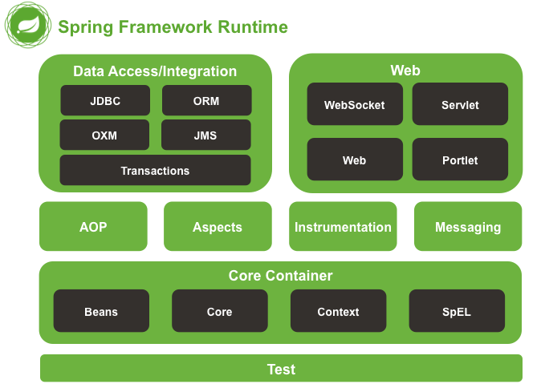

Hình ảnh 1.: Lược đồ kiến trúc Spring Framework

RESTful (Representtational State Tranfer) là một kiểu Web Service được viết dựa trên kiến trúc REST.

Các đặc điểm của RESTful web service:

* Sử dụng các phương thức HTTP/HTTPS.
* Phi trạng thái (stateless)(không lưu trữ thông tin của client).
* Hiển thị cấu trúc thư mục như các URIs.
* Truyền tải dữ liệu với định dạng phong phú: html, json, text, xml…(thường sử dụng nhiều với json).

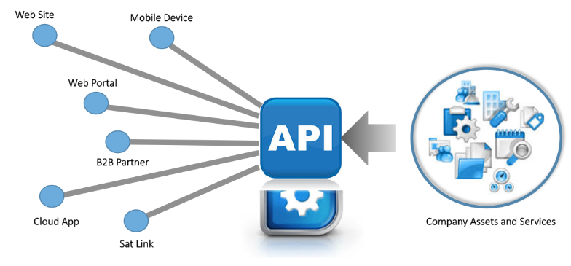

Hình ảnh 1.: Mô hình tổng quan về Web API

Dự án kết hợp giữa Spring Framework và RESTful Api để tận dụng sức mạnh của chúng. Không quan tâm đến đối tượng client, dễ dàng phát triển với nhiều plugin liên quan trong hệ sinh thái của Spring Framework.

**1.3.2 JPA**

JPA (Java Persistence API) là một đặc tả Java cho việc ánh xạ giữa các đối tượng Java với cơ sở dữ liệu quan hệ sử dụng công nghệ phổ biến là ORM (Object Relational Mapping).

JPA cung cấp đầy đủ các công cụ cho phép chúng ta có thể thao tác với cơ sở dữ liệu một các đơn giản và nhanh chóng. JPA có thể dùng để persist một đối tượng Java (POJO – Plan Old Java Object) vào cơ sở dữ liệu hoặc lấy dữ liệu từ cơ sở dữ liệu và ánh xạ (mapping) ra các đối tượng Java một cách đơn giản.

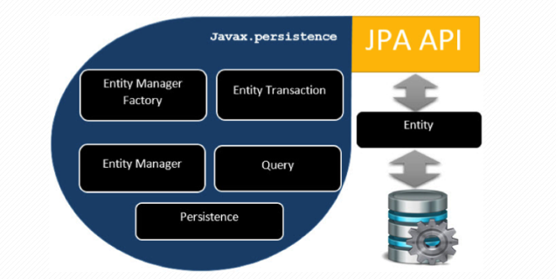

Hình ảnh 1.: Kiến trúc của JPA

Lơi ích của JPA:

* Đơn giản hóa công nghệ cho tầng persistence (tầng dữ liệu).
* Không phụ thuộc vào các framework ORM.
* Có nhiều nhà cung cấp hỗ trợ cài đặt JPA.
* Dữ liệu có thể được lưu trữ thông qua việc ORM.

**1.3.3 Cơ sở dữ liệu MariaDB**

MariaDB là một hệ quản trị cơ sở dữ liệu mã nguồn mở (DBMS) được xây dựng bởi một nhà sáng lập MySQL và hiện tại đang được đông đảo cộng đồng các nhà phát triển sử dụng.

MariaDB có sẵn để cài đặt trên các hệ điều hành phổ biến. Được phát triển nhằm thay thế công nghệ cơ sở dữ liệu MySQL, vì thế nó tương thích và cho một hiệu suất cao hơn MySQL.

Ưu điểm của MariaDB:

* Mã nguồn mở (hoàn toàn miễn phí thực sự).
* Được bảo trì bới người tạo ra MySQL.
* Hoàn toàn tương thích với MySQL.
* Tích hợp thêm nhiều engine lưu trữ.
* Kết hơp 2 thế giới SQL và NoSQL.
* Tối ưu tốc độ.
* Các Website lớn đã sử dụng MariaDB.
* Tài liệu hỗ trợ Tiếng Việt.
* Cài đặt nhanh chóng và dễ dàng trên các hệ điều hành hỗ trợ.

**1.3.4 Hệ sinh thái ELK stack**

ELK stack là tập 3 phần mềm đi chung với nhau lần lượt là :

* Elasticsearch: Cơ sở dữ liệu để lưu trữ và tìm kiếm thông tin.
* Logstash: Tiếp nhận log từ nhiều nguồn, xử lý lại log và ghi vào Elasticsearch.
* Kibana: Giao diện để quản lý, thống kê dữ liệu từ Elasticsearch.

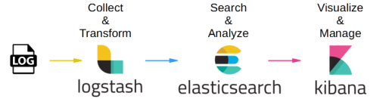

Hình ảnh 1.: Cơ chế hoạt động ghi log của ELK stack

Ưu điểm của ELK stack:

* Đọc log từ nhiều nguồn: Logstash có thể đọc log từ nhiều nguồn, nhiều hệ thống từ log file cho đến log database cho đến UDP request.
* Khả năng scale tốt: Elasticsearch có khả năng chạy trên nhiều node với các cơ chế: master-master, master-slave.
* Khả năng search tuyệt vời của Elasticsearch với cách lưu trữ NoSql và Index Reverse với lượng dữ liệu lớn.
* Dễ dàng tích hợp với các hệ thống có sẵn.

**1.3.5 Reactjs**

Reactjs là một thư viện Javascript gần đây đang nổi lên với xu hướng Single Page Application. React nổi lên với sự đơn giản và dễ dàng phối hợp với những thư viện Javascript khác. Một trong những điểm hấp dẫn của React là thư viện này không chỉ họa động phía client, mà còn được render trên server và có thể kết nối với nhau.

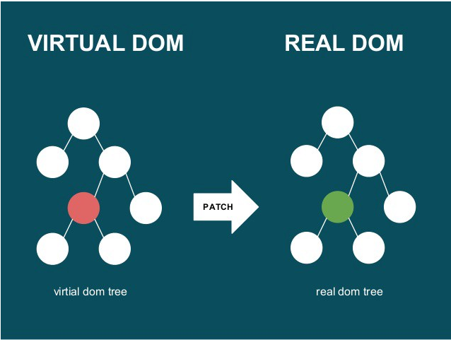

Hình ảnh 1.: Cơ chế hoạt động của Virtual DOM

React sử dụng công nghệ Virtual DOM giúp tăng hiệu quả. Bất cứ khi nào phương thức setState() được gọi, ReactJs reset DOM ảo từ. Việc tạo lại rất nhanh và không ảnh hưởng đến hiệu suất.

React còn nổi bật với cách sử dụng và tái sử dụng các component đã viết, điều này giúp giảm đáng kể số dòng code trong ứng dụng và nỗ lực code.

**1.3.6 IOT và ESP32-Cam**

Internet of Things hay IOT là đề cập đến hàng tỷ thiết bị vật lý trên khắp thế giới hiện được kết nối với internet, thu thập và chia sẻ dữ liệu.

Trong phạm vi đề tài, sử dụng module Esp32-Cam. Hiện tại, module esp8266 đã có mặt ở khắp nơi, nhà nhà dùng Esp8266. Vậy đâu là sự lựa chọn tiếp theo? Câu trả lời từ nhà sản xuất ESP đó là “Esp32”.

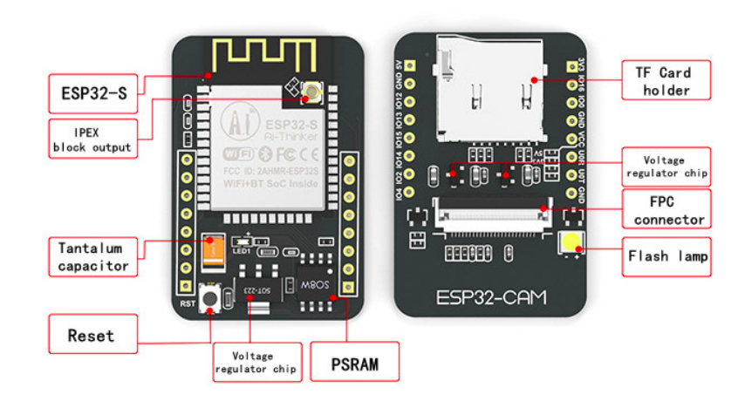

Hình ảnh 1.: Cấu tạo module Esp32

Module Esp32-Cam có một module camera cỡ nhỏ có thể hoạt động như một hệ thống độc lập với kích thước 27x40.5x4.5mm và dòng ở chế độ deep sleep lên đến 6mA. Module này có thể tích hợp Bluetooth, BLE và Wifi cho phép thiết bị kết nối đến các thiết bị khác.

**Chương 2  
PHÂN TÍCH HỆ THỐNG**

* 1. **Danh sách các Actor của hệ thống**

Bảng .1: Danh sách các Actor

|  |  |  |
| --- | --- | --- |
| STT | Actor | Ý nghĩa |
| 1 | Quản trị | Người quản trị hệ thống |
| 2 | DN, NCC | Người sử dụng đăng ký, cập nhập tình trạng của sản phẩm. |
| 3 | Nhân viên vận chuyển | Chịu trách nhiệm cập nhật quá trình vận chuyển của hàng hóa. |
| 4 | Nhân viên kiểm định | Quyết định chất lượng sản phẩm cuối cùng trước khi đến tay người tiêu dùng. |
| 5 | Nhân viên bán hàng | Chịu trách nhiệm hỗ trợ NTD truy xuất nguồn gốc của hàng hóa. |
| 6 | Tác nhân ngoài | Tác nhân ngoài liên quan đến hệ thống |

* 1. **Biểu đồ Use Case tổng quan**

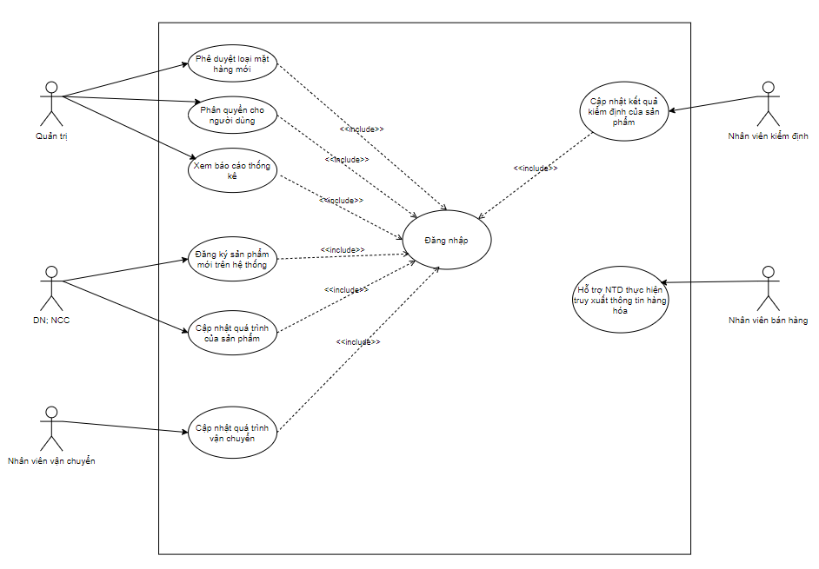

Hình ảnh 2.1: Biểu đồ Use Case tổng quan

* 1. **Đặc tả chức năng của hệ thống**

**2.3.1 Chức năng “Đăng nhập”**

**2.3.1.1 Mô tả use case**



Hình ảnh 2.2: Mô tả UC chức năng Đăng nhập

**2.3.1.2 Chi tiết chức năng “Đăng nhập”**

Bảng 2.2: Chi tiết UC chức năng Đăng nhập

|  |  |  |
| --- | --- | --- |
| **Đăng nhập** | | |
| Mô tả | | Mô tả cách người dùng đăng nhập vào hệ thống |
| Tác nhân | | Người dùng hệ thống bao gồm: Quản trị hệ thống, nhân viên các các đơn vị sản xuất… |
| Tiền điều kiện | | Người dùng truy cập vào hệ thống, |
| Hậu điều kiện | Success | Hiển thị màn hình quản trị tương ứng với từng đối tượng người dùng. CSDL không bị thay đổi |
| Fail | Thông báo đăng nhập lỗi. CSDL không bị thay đổi |
| Đặc tả chức năng | | |
| Luồng sự kiện chính   |  |  |  |  | | --- | --- | --- | --- | | STT | Hành động của tác nhân | Hệ thống hoạt động | Dữ liệu liên quan | | 1 | Người dùng truy cập vào hệ thống và chọn chức năng đăng nhập hoặc có yêu cầu đăng nhập từ hệ thống |  |  | | 2 |  | Hiển thị giao diện màn hình đăng nhập |  | | 3 | Nhập thông tin tài khoản (tên đăng nhập, mật khẩu) để đăng nhập |  |  | | 4 |  | Nhận yêu cầu và dữ liệu gửi lên. Kiểm tra thông tin đăng nhập. Nếu thông tin đăng nhập sai thì chuyển sang luồng sự kiện rẽ nhánh A1. Nếu đúng thì hiển thị giao diện tương ứng với chức năng của từng người dùng | Bảng chứa thông tin người dùng | | 5 |  | Thông báo đăng nhập thành công |  |   *Luồng sự kiện rẽ nhánh A1*: Dữ liệu đăng nhập không chính xác   * Hệ thống thông báo lỗi * Hiển thị lại màn hình đăng nhập * Nếu người dùng chọn tiếp tục đăng nhập thì quay về bước 3. Nếu chọn bỏ qua, UC kết thúc. | | |

* + 1. **Chức năng “Phân quyền”**

**2.3.2.1 Mô tả use case**

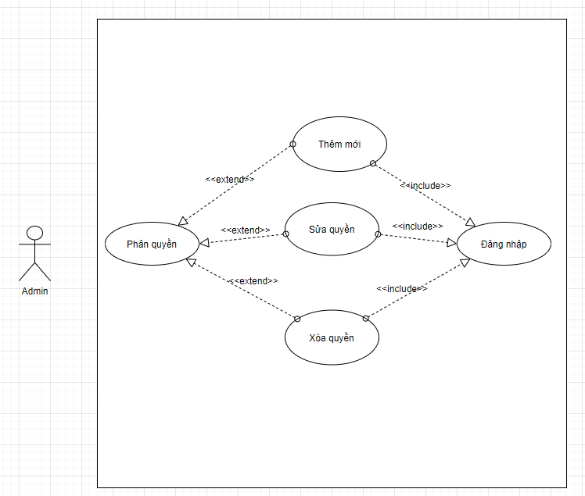

Hình ảnh 2.3: Mô tả UC chức năng phân quyền

**2.3.2.2 Chi tiết chức năng “Phân quyền”**

Bảng 2.3: Chi tiết UC chức năng phân quyền

|  |  |  |
| --- | --- | --- |
| **Đăng nhập** | | |
| Mô tả | | Mô tả cách quản trị viên phân quyền |
| Tác nhân | | Người dùng hệ thống bao gồm: Quản trị hệ thống |
| Tiền điều kiện | | Người dùng truy cập vào hệ thống, |
| Hậu điều kiện | Success | Hiển thị màn hình quản trị tương ứng với từng đối tượng người dùng. CSDL không bị thay đổi |
| Fail | Thông báo đăng nhập lỗi. CSDL không bị thay đổi |
| Đặc tả chức năng | | |
| Luồng sự kiện chính   |  |  |  |  | | --- | --- | --- | --- | | STT | Hành động của tác nhân | Hệ thống hoạt động | Dữ liệu liên quan | | 1 |  | Đưa ra danh sách vai trò | Bảng chứa thông tin vai trò người dùng | | 2 | Chọn chức năng gán quyền cho vai trò |  |  | | 3 |  | Hiển thị danh sách quyền của từng resource | Bảng chứa thông tin resource | | 4 | Tích chọn quyền cho vai trò mong muốn |  |  | | 5 |  | Thông báo cập nhật thành công |  |   *Luồng sự kiện rẽ nhánh A1*: Dữ liệu phân quyền không chính xác   * Hệ thống thông báo lỗi * Hiển thị lại màn hình phân quyền * Nếu người dùng chọn tiếp tục phân quyền. Nếu chọn đóng, UC kết thúc. | | |

* + 1. **Chức năng “Đăng ký hàng hóa”**

**2.3.3.1 Mô tả use case**

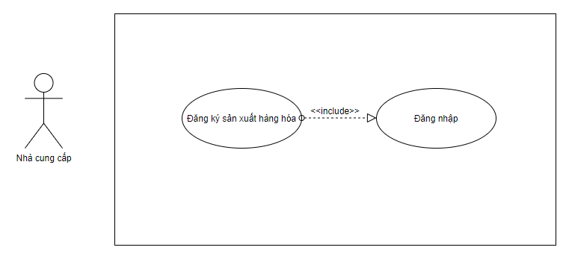

Hình ảnh 2.4: Mô tả UC chức năng phân quyền

**2.3.3.2 Chi tiết chức năng “Đăng ký hàng hóa”**

Bảng 2.4: Chi tiết UC chức năng đăng ký hàng hóa

|  |  |  |
| --- | --- | --- |
| **Đăng nhập** | | |
| Mô tả | | Mô tả cách nhà cung cấp đăng ký hàng hóa |
| Tác nhân | | Người dùng hệ thống bao gồm: Nhà cung cấp |
| Tiền điều kiện | | Người dùng truy cập vào hệ thống, |
| Hậu điều kiện | Success | Hiển thị màn hình quản trị tương ứng với từng đối tượng người dùng. CSDL không bị thay đổi |
| Fail | Thông báo đăng nhập lỗi. CSDL không bị thay đổi |
| Đặc tả chức năng | | |
| Luồng sự kiện chính   |  |  |  |  | | --- | --- | --- | --- | | STT | Hành động của tác nhân | Hệ thống hoạt động | Dữ liệu liên quan | | 1 |  | Đưa ra danh sách mặt hàng | Bảng chứa thông tin mặt hàng | | 2 | Chọn chức năng đăng ký hàng hóa |  |  | | 3 |  | Hiển thị các thông tin đăng ký hàng hóa |  | | 4 | Nhập thông tin đăng ký |  |  | | 5 |  | Thông báo cập nhật thành công |  |   *Luồng sự kiện rẽ nhánh A1*: Dữ liệu đăng ký không chính xác   * Hệ thống thông báo lỗi * Hiển thị lại màn hình nhập thông tin * Nếu người dùng nhập lại thông tin. Nếu chọn đóng, UC kết thúc. | | |

* + 1. **Chức năng “Thêm mới quá trình”**

**2.3.4.1 Mô tả use case**

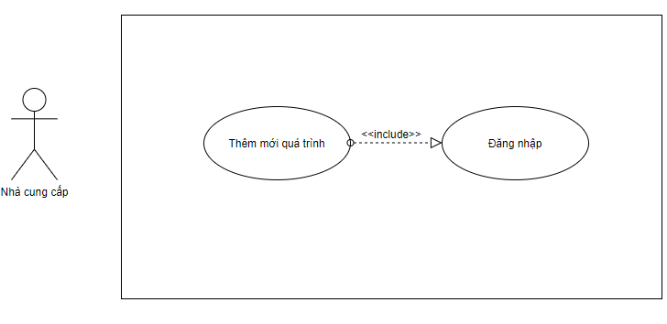

Hình ảnh 2.5: Mô tả UC chức năng cập nhập quá trình

**2.3.4.2 Chi tiết chức năng “Thêm mới quá trình”**

Bảng 2.5: Chi tiết UC chức năng cập nhật quá trình

|  |  |  |
| --- | --- | --- |
| **Đăng nhập** | | |
| Mô tả | | Mô tả cách cập nhật quá trình của hàng hóa |
| Tác nhân | | Người dùng hệ thống bao gồm: Người dùng hệ thống |
| Tiền điều kiện | | Người dùng truy cập vào hệ thống, |
| Hậu điều kiện | Success | Hiển thị màn hình quản trị tương ứng với từng đối tượng người dùng. CSDL không bị thay đổi |
| Fail | Thông báo đăng nhập lỗi. CSDL không bị thay đổi |
| Đặc tả chức năng | | |
| Luồng sự kiện chính   |  |  |  |  | | --- | --- | --- | --- | | STT | Hành động của tác nhân | Hệ thống hoạt động | Dữ liệu liên quan | | 1 |  | Đưa ra danh sách mặt hàng | Bảng chứa thông tin mặt hàng | | 2 | Chọn chức năng cập nhật quá trình |  |  | | 3 |  | Hiển thị các thông tin quá trình của hàng hóa |  | | 4 | Nhập thông tin quá trình |  |  | | 5 |  | Thông báo cập nhật thành công |  |   *Luồng sự kiện rẽ nhánh A1*: Dữ liệu quá trình không chính xác   * Hệ thống thông báo lỗi * Hiển thị lại màn hình nhập thông tin * Nếu người dùng nhập lại thông tin. Nếu chọn đóng, UC kết thúc. | | |

* + 1. **Chức năng “Xem quá trình của sản phẩm”**

**2.3.5.1 Mô tả use case**

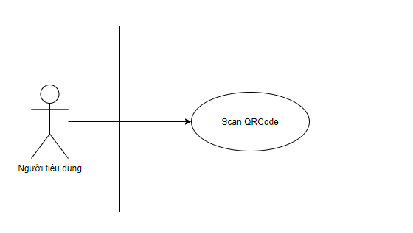

Hình ảnh .6: Mô tả UC chức năng xem quá trình sản phẩm

**2.3.5.2 Chi tiết chức năng “Xem quá trình sản phẩm”**

Bảng 2.6: Chi tiết UC chức năng xem quá trình sản phẩm

|  |  |  |
| --- | --- | --- |
| **Đăng nhập** | | |
| Mô tả | | Mô tả cách xem quá trình sản phẩm |
| Tác nhân | | Người dùng hệ thống bao gồm: Người tiêu dùng |
| Tiền điều kiện | | Người dùng truy cập vào hệ thống, |
| Hậu điều kiện | Success | Hiển thị màn hình quản trị tương ứng với từng đối tượng người dùng. CSDL không bị thay đổi |
| Fail | Thông báo đăng nhập lỗi. CSDL không bị thay đổi |
| Đặc tả chức năng | | |
| Luồng sự kiện chính   |  |  |  |  | | --- | --- | --- | --- | | STT | Hành động của tác nhân | Hệ thống hoạt động | Dữ liệu liên quan | | 1 | Scan QR Code |  |  | | 2 |  | Hiển thị danh sách quá trình của hàng hóa | View dữ liệu quá trình |   *Luồng sự kiện rẽ nhánh A1*: Dữ liệu quá trình không chính xác   * Hệ thống thông báo lỗi, UC kết thúc. | | |

* 1. **Biểu đồ tuần tự**

**2.4.1 Biểu đồ tuần tự chức năng “Đăng nhập”**

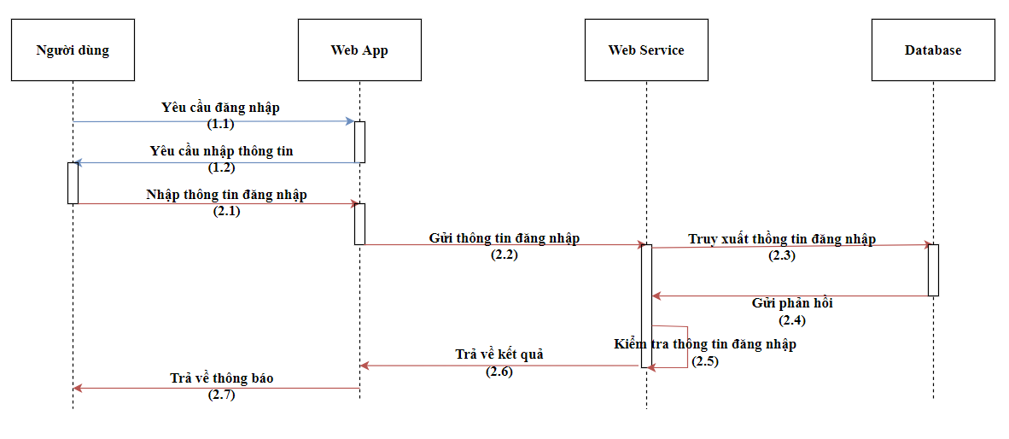

Hình ảnh 2.7: Biểu đồ tuần tự chức năng Đăng nhập

**2.4.2 Biểu đồ tuần tự chức năng “Thêm mới user”**

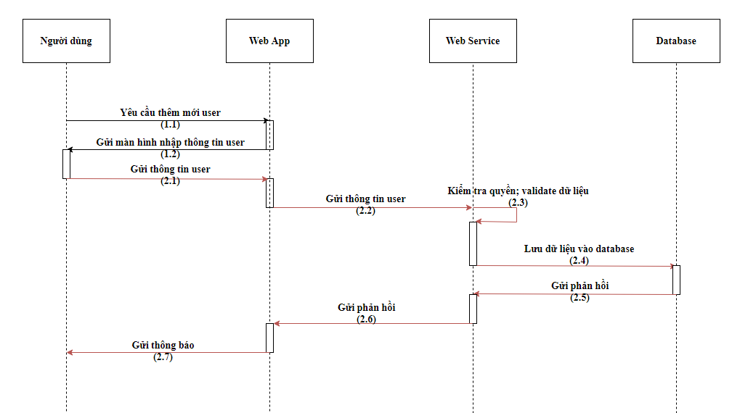

Hình ảnh 2.8: Biểu đồ tuần tự chức năng Thêm mới user

**2.4.3 Biểu đồ tuần tự chức năng “Thêm mới hàng hóa”**

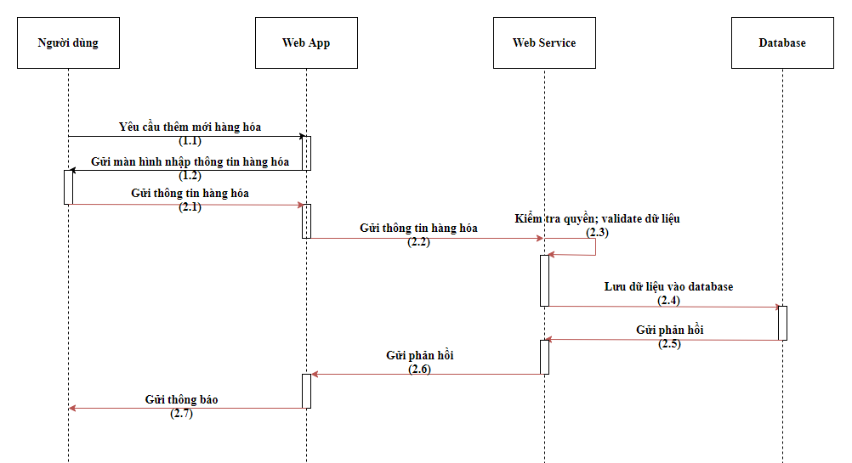

Hình ảnh 2.9: Biểu đồ tuần tự chức năng Thêm mới hàng hóa

**2.4.4 Biểu đồ tuần tự chức năng “Import hàng hóa”**

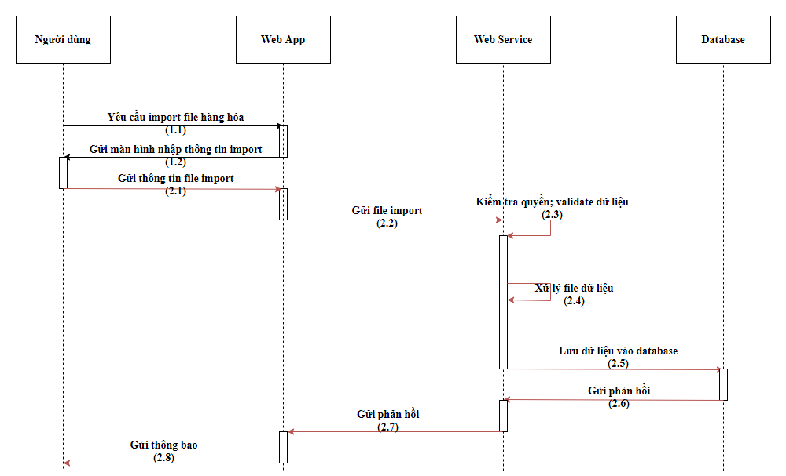

Hình ảnh 2.10: Biểu đồ tuần tự chức năng Import hàng hóa

* + 1. **Biểu đồ tuần tự chức năng “Duyệt hàng hóa”**

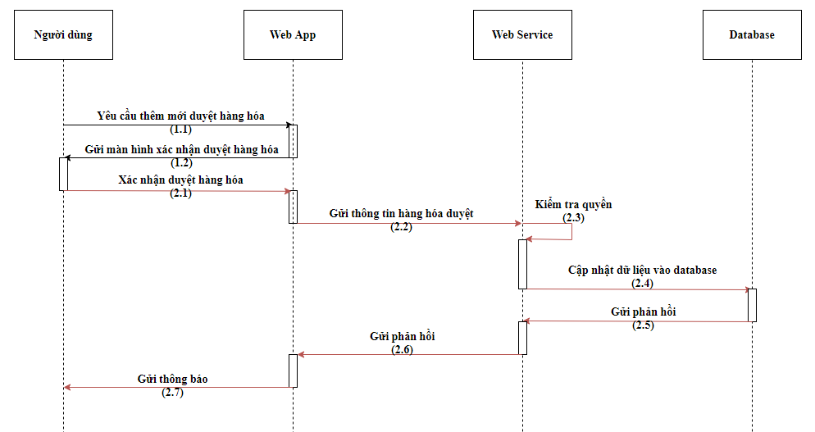

Hình ảnh 2.11: Biểu đồ tuần tự chức năng Duyệt hàng hóa

* + 1. **Biểu đồ tuần tự chức năng “In Qrcode”**

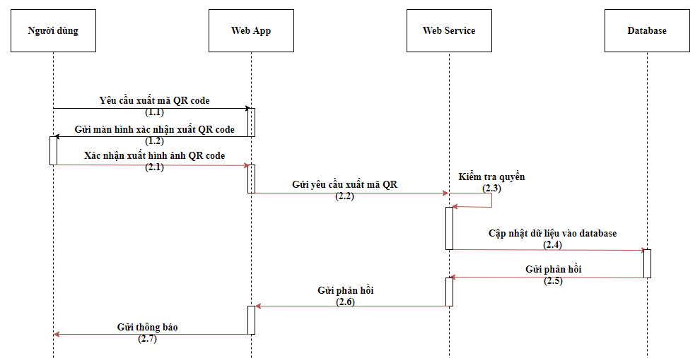

Hình ảnh 2.12: Biểu đồ tuần tự chức năng In qrcode

**2.4.7 Biểu đồ tuần tự chức năng “Cập nhật quá trình phát triển trên web”**

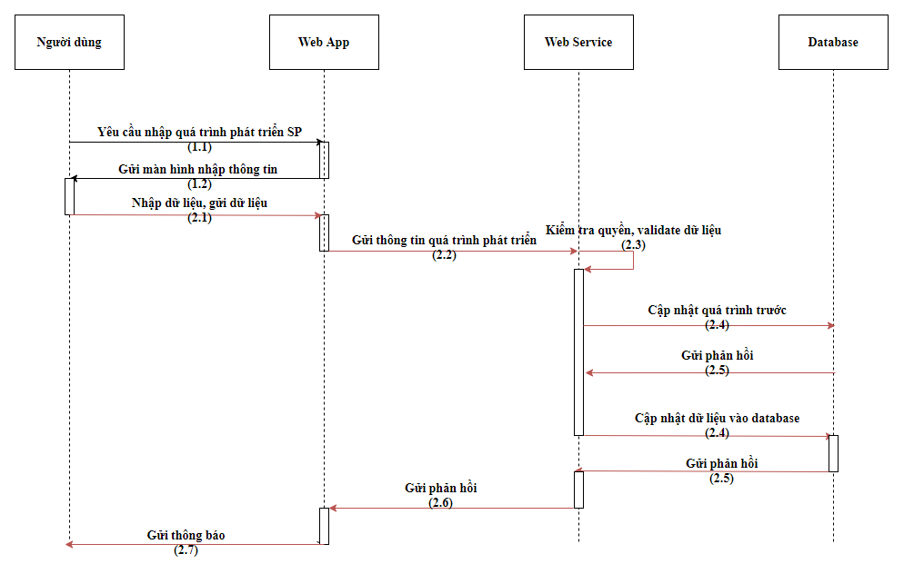

Hình ảnh 2.13: Biểu đồ tuần tự chức năng Cập nhật quá trình phát triển trên web

**2.4.8 Biểu đồ tuần tự chức năng “Cập nhật quá trình phát triển trên IOT”**

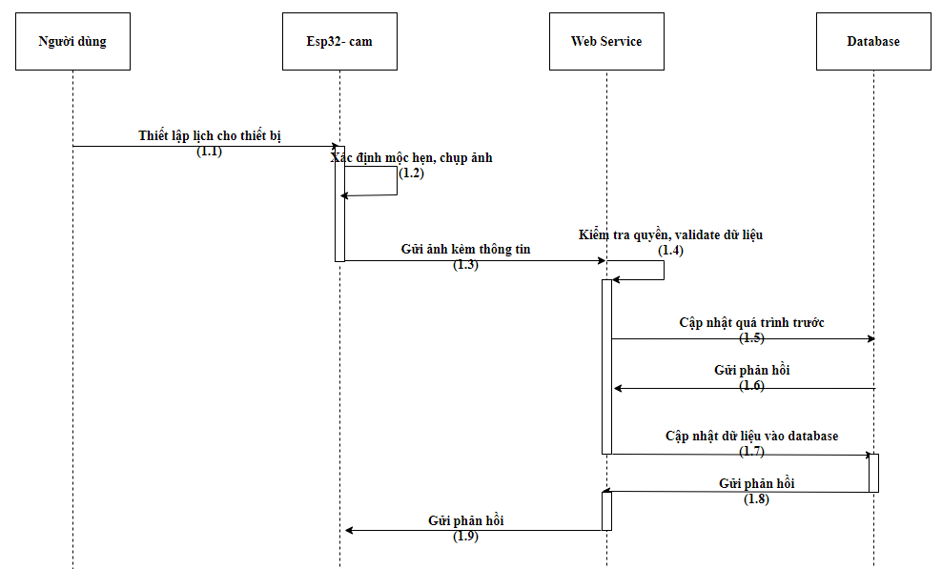

Hình ảnh 2.14: Biểu đồ tuần tự chức năng Cập nhật quá trình phát triển trên IOT

**2.4.9 Biểu đồ tuần tự chức năng “Cập nhật quá trình sản xuất”**

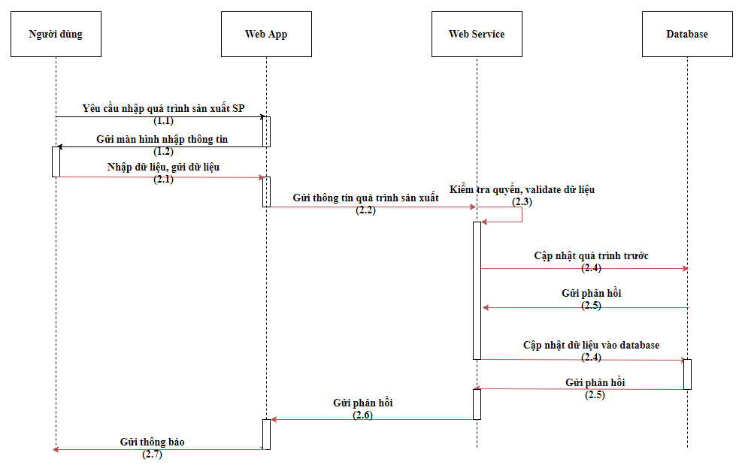

Hình ảnh 2.15: Biểu đồ tuần tự chức năng Cập nhật quá trình sản xuất

* + 1. **Biểu đồ tuần tự chức năng “Cập nhật quá trình vận chuyển”**

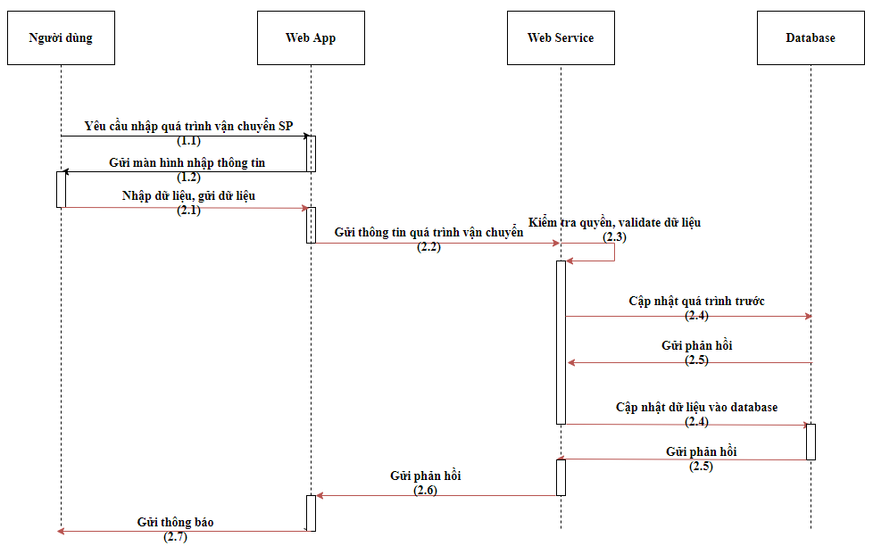

Hình ảnh 2.16: Biểu đồ tuần tự chức năng Cập nhật quá trình vận chuyển

* + 1. **Biểu đồ tuần tự chức năng “Cập nhật quá trình bày bán sản phẩm”**

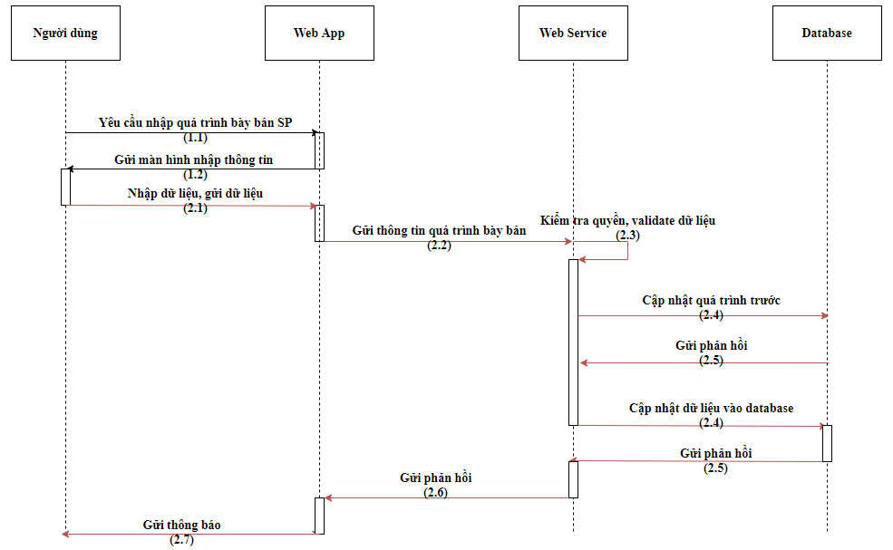

Hình ảnh 2.17: Biểu đồ tuần tự chức năng Cập nhật quá trình bày bán sản phẩm

**Chương 3  
THIẾT KẾ HỆ THỐNG**

## Thiết kế mô hình

**3.1.1 Xác định nhóm người dùng**

* Quản lý (Administrator)
* Bộ phận NCC; DN
* Bộ phận vận chuyển
* Bộ phận kiểm định
* Bộ phận bán hàng

**3.1.2 Phân định quyền hạn người dùng**

Bảng 3.1:Bảng các tác nhân chính

|  |  |  |
| --- | --- | --- |
| STT | Tên nhóm quyền | Quyền hạn |
| 1 | Quản lý (Administrator) | Được toàn quyền sử dụng hệ thống  Khởi tạo dữ liệu ban đầu của hệ thống  Phân quyền |
| 2 | Bộ phận NCC; DN | Đăng ký nhóm hàng, sản phẩm mới.  Cập nhật quá trình nuôi trồng, phát triển của hàng hóa, cây trồng vật nuôi. |
| 3 | Bộ phận vận chuyển | Cập nhật quá trình vận chuyển của hàng hóa. Khi qua trạm kiểm soát, hải quan. |
| 4 | Bộ phận ngành hàng | Lên kế hoạch nhập hàng  Đưa ra các mặt hàng cần khuyến mại tránh tồn kho |
| 5 | Bộ phận kiểm định | Trước khi hàng hóa được bày bán tới NTD, bộ phận này chịu trách nhiệm phê duyệt xem hàng hóa có đạt chất lượng hay không. Dựa trên các tiêu chí nghiệp vụ. |
| 7 | Bộ phận bán hàng | Hỗ trợ NTD truy xuất thông tin hàng hóa. |

**3.2 Thiết kế cơ sở dữ liệu**

**3.2.1. Mô hình dữ liệu hệ thống**

Hình ảnh 3.1: Mô hình dữ liệu hệ thống

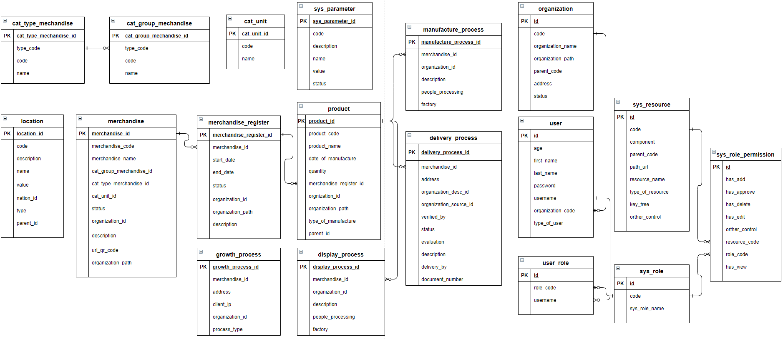

Bảng 3.2: Danh sách bảng dữ liệu

|  |  |  |
| --- | --- | --- |
| STT | Tên bảng | Mô tả |
| 1 | ORGANIZATION | Danh mục đơn vị |
| 2 | SYS_RESOURCE | Tài nguyên hệ thống |
| 3 | SYS_ROLE | Vai trò hệ thống |
| 4 | USER | Người dùng hệ thống |
| 5 | SYS_ROLE_PERMISSION | Quyền của vai trò |
| 6 | USER_ROLE | Xác định vai trò người dùng |
| 7 | SYS_PARAMETER | Tham số hệ thống |
| 8 | CAT_TYPE_MERCHANDISE | Danh mục loại sản phẩm |
| 9 | CAT_GROUP_MERCHANDISE | Danh mục nhóm sản phẩm |
| 10 | CAT_UNIT | Danh mục đơn vị tính |
| 11 | LOCATION | Danh mục địa điểm |
| 12 | MERCHANDISE | Hàng hóa |
| 13 | MERCHANDISE_REGISTER | Đăng ký sản xuất hàng hóa |
| 14 | PRODUCT | Sản phẩm |
| 15 | GROWTH_PROCESS | Quá trình phát triển của sản phẩm |
| 16 | MANUFACTURE_PROCESS | Quá trình sản xuất của sản phẩm |
| 17 | DELIVERY_PROCESS | Quá trình vận chuyển |
| 18 | DISPLAY_PROCESS | Quá trình bày bán |

* + 1. **Đặc tả các bảng của hệ thống**

**3.2.3 Danh mục đơn vị**

* Mục đích:
* Quản lý danh sách đơn vị, doanh nghiệp sử dụng hệ thống.
* Quản trị hệ thống có thể xem, tạo mới và sửa, xóa thông tin về đơn vị.
* Lưu trữ phân chia sản phẩm theo đơn vị tạo.
* Tên bảng**: organization**

Bảng 3.3: Cấu trúc bảng Danh mục đơn vị

| **STT** | **Tên trường** | **Key** | **NULL** | **Định dạng** | **Mô tả** |
| --- | --- | --- | --- | --- | --- |
| 1 | id | Y | N | bigint(20) | ID |
| 2 | code | N | N | varchar(10) | Mã đơn vị |
| 3 | organization_name | N | N | varchar(1000) | Tên đơn vị |
| 4 | organization_path | N | N | varchar(500) | Cây đơn vị |
| 5 | parent_code | N | Y | varchar(10) | Mã đơn vị cha |
| 6 | address | N | Y | varchar(255) | Địa chỉ |
| 7 | effective_time | N | N | datetime | Thời gian hiệu lực |
| 8 | expire_time | N | Y | datetime | Thời gian hết hiệu lực |

**3.2.4 Danh mục tài nguyên hệ thống**

* Mục đích:
* Quản lý danh sách tài nguyên của hệ thống
* Tên bảng**: sys_resource**

Bảng 3.4: Cấu trúc bảng Tài nguyên hệ thống

| **STT** | **Tên trường** | **Key** | **NULL** | **Định dạng** | **Mô tả** |
| --- | --- | --- | --- | --- | --- |
| 1 | id | Y | N | bigint(20) | ID |
| 2 | code | N | N | varchar(10) | Mã tài nguyên |
| 3 | component | N | Y | varchar(50) | Tên đơn vị |
| 4 | icon | N | Y | varchar(20) | Cây đơn vị |
| 5 | parent_code | N | Y | varchar(10) | Mã tài nguyên cha |
| 6 | path_url | N | Y | varchar(50) | Url |
| 7 | resource_name | N | Y | varchar(255) | Tên tài nguyên |
| 8 | orther_control | N | Y | longtext | Các action khác |

**3.2.5 Danh mục vai trò hệ thống**

* Mục đích:
* Quản lý danh sách vai trò của hệ thống
* Tên bảng**: sys_role**

Bảng 3.5: Cấu trúc bảng Vai trò hệ thống

| **STT** | **Tên trường** | **Key** | **NULL** | **Định dạng** | **Mô tả** |
| --- | --- | --- | --- | --- | --- |
| 1 | id | Y | N | bigint(20) | ID |
| 2 | code | N | N | varchar(10) | Mã tài nguyên |
| 3 | sys_role_name | N | N | varchar(255) | Tên vai trò |

**3.2.6 Danh mục người dùng hệ thống**

* Mục đích:
* Quản lý danh sách người dùng hệ thống
* Tên bảng**: user**

Bảng 3.6: Cấu trúc bảng Danh mục người dùng

| **STT** | **Tên trường** | **Key** | **NULL** | **Định dạng** | **Mô tả** |
| --- | --- | --- | --- | --- | --- |
| 1 | id | Y | N | bigint(20) | ID |
| 2 | username | N | N | varchar(255) | Mã đơn vị |
| 3 | password | N | N | varchar(255) | Tên đơn vị |
| 4 | first_name | N | N | varchar(255) | Cây đơn vị |
| 5 | last_name | N | Y | varchar(255) | Mã đơn vị cha |
| 6 | organization_code | N | Y | varchar(255) | Địa chỉ |
| 7 | type_of_user | N | Y | int(11) | Thời gian hiệu lực |

**3.2.7 Quyền của vai trò**

* Mục đích:
* Quản lý cấu hình quyền với vai trò
* Tên bảng**: sys_role_permission**

Bảng 3.7: Cấu trúc bảng Danh mục vai trò quyền

| **STT** | **Tên trường** | **Key** | **NULL** | **Định dạng** | **Mô tả** |
| --- | --- | --- | --- | --- | --- |
| 1 | id | Y | N | bigint(20) | ID |
| 2 | has_add | N | Y | bit(1) | Quyền thêm mới |
| 3 | has_approve | N | Y | bit(1) | Quyền duyệt |
| 4 | has_delete | N | Y | bit(1) | Quyền xóa |
| 5 | has_edit | N | Y | bit(1) | Quyền sửa |
| 6 | has_view | N | Y | bit(1) | Quyền view |
| 7 | orther_control | N | Y | longtext | Quyền khác |
| 8 | resource_code | N | Y | varchar(20) | Mã tài nguyên |
| 9 | role_code | N | Y | varchar(20) | Mã vai trò |

* + 1. **Vai trò người dùng**
* Mục đích:
* Quản lý cấu hình vai trò của người dùng
* Tên bảng**: user_role**

Bảng 3.8: Cấu trúc bảng Danh mục vai trò người dùng

| **STT** | **Tên trường** | **Key** | **NULL** | **Định dạng** | **Mô tả** |
| --- | --- | --- | --- | --- | --- |
| 1 | id | Y | N | bigint(20) | ID |
| 2 | role_code | N | Y | varchar(10) | Mã vai trò |
| 3 | username | N | Y | varchar(255) | Tên đăng nhập |

**3.2.9 Tham số hệ thống**

* Mục đích:
* Quản lý cấu hình tham số hệ thống
* Tên bảng**: sys_parameter**

Bảng 3.9: Cấu trúc bảng Danh mục tham số hệ thống

| **STT** | **Tên trường** | **Key** | **NULL** | **Định dạng** | **Mô tả** |
| --- | --- | --- | --- | --- | --- |
| 1 | sys_parameter_id | Y | N | bigint(20) | ID |
| 2 | code | N | Y | varchar(10) | Mã tham số |
| 3 | name | N | Y | varchar(255) | Tên tham số |
| 4 | value | N | Y | varchar(255) | Giá trị |
| 5 | status | N | Y | int(11) | Trạng thái |
| 6 | description | N | Y | varchar(255) | Mô tả |

**3.2.10 Danh mục loại sản phẩm**

* Mục đích:
* Quản lý danh sách loại sản phẩm
* Tên bảng**: cat_type_mechandise**

Bảng 3.10: Cấu trúc bảng Danh mục loại sản phẩm

| **STT** | **Tên trường** | **Key** | **NULL** | **Định dạng** | **Mô tả** |
| --- | --- | --- | --- | --- | --- |
| 1 | cat_type_mechandise_id | Y | N | bigint(20) | ID |
| 2 | code | N | Y | varchar(10) | Mã loại |
| 3 | name | N | Y | varchar(255) | Tên loại |

* + 1. **Danh mục nhóm sản phẩm**
* Mục đích:
* Quản lý danh sách nhóm sản phẩm
* Tên bảng**: cat_group_mechandise**

Bảng 3.11: Cấu trúc bảng Danh mục nhóm sản phẩm

| **STT** | **Tên trường** | **Key** | **NULL** | **Định dạng** | **Mô tả** |
| --- | --- | --- | --- | --- | --- |
| 1 | cat_group_mechandise_id | Y | N | bigint(20) | ID |
| 2 | type_code | N | Y | varchar(10) | Mã loại |
| 3 | code | N | Y | varchar(10) | Mã nhóm |
| 4 | name | N | Y | varchar(255) | Tên nhóm |

* + 1. **Danh mục địa điểm**
* Mục đích:
* Quản lý danh sách địa điểm
* Tên bảng**: location**

Bảng 3.12: Cấu trúc bảng Danh mục địa điểm

| **STT** | **Tên trường** | **Key** | **NULL** | **Định dạng** | **Mô tả** |
| --- | --- | --- | --- | --- | --- |
| 1 | location_id | Y | N | bigint(20) | ID |
| 2 | code | N | Y | varchar(10) | Mã địa điểm |
| 3 | name | N | Y | varchar(10) | Tên |
| 4 | nation_id | N | Y | bigint(20) | Quốc gia |
| 5 | parent_id | N | Y | bigint(20) | Địa điểm cha |
| 6 | type | N | Y | int(11) | Loại địa điểm |

* + 1. **Danh mục hàng hóa**
* Mục đích:
* Quản lý danh sách mặt hàng trong hệ thống
* Tên bảng**: merchandise**

Bảng 3.13: Cấu trúc bảng Danh mục hàng hóa

| **STT** | **Tên trường** | **Key** | **NULL** | **Định dạng** | **Mô tả** |
| --- | --- | --- | --- | --- | --- |
| 1 | merchandise_id | Y | N | bigint(20) | ID |
| 2 | merchandise_code | N | Y | varchar(10) | Mã hàng hóa |
| 3 | merchandise_name | N | Y | varchar(10) | Tên |
| 4 | cat_group_merchandise_id | N | Y | bigint(20) | Mã nhóm hàng hóa |
| 5 | cat_type_merchandise_id | N | Y | bigint(20) | Mã loại hàng hóa |
| 6 | cat_unit_id | N | Y | int(11) | Mã đơn vị tính |
| 7 | effective_date | N | Y | date | Ngày hiệu lực |
| 8 | expired_date | N | Y | date | Ngày hết hiệu lực |
| 9 | status | N | Y | int(11) | Trạng thái |
| 10 | description | N | Y | varchar(1000) | Mô tả |

* + 1. **Đăng ký sản xuất hàng hóa**
* Mục đích:
* Quản lý danh sách mặt hàng mà các đơn vị đăng ký sản xuất
* Tên bảng**: merchandise**

Bảng 3.14: Cấu trúc bảng Đăng ký sản xuất hàng hóa

| **STT** | **Tên trường** | **Key** | **NULL** | **Định dạng** | **Mô tả** |
| --- | --- | --- | --- | --- | --- |
| 1 | merchandise_register_id | Y | N | bigint(20) | ID |
| 2 | merchandise_id | N | Y | varchar(10) | Id mặt hàng |
| 3 | start_date | N | Y | date | Ngày bắt đầu |
| 4 | end_date | N | Y | date | Ngày kết thúc |
| 5 | status | N | Y | int(11) | Trạng thái |
| 6 | organization_id | N | Y | int(11) | Id đơn vị |
| 7 | description | N | Y | varchar(1000) | Mô tả |

* + 1. **Danh mục sản phẩm**
* Mục đích:
* Quản lý danh sách sản phẩm mà các đơn vị đang sở hữu
* Tên bảng**: product**

Bảng 3.15: Cấu trúc bảng Danh mục sản phẩm

| **STT** | **Tên trường** | **Key** | **NULL** | **Định dạng** | **Mô tả** |
| --- | --- | --- | --- | --- | --- |
| 1 | product_id | Y | N | bigint(20) | ID |
| 2 | product_code | N | Y | varchar(50) | Mã sản phẩm |
| 3 | product_name | N | Y | varchar(255) | Tên sản phẩm |
| 4 | date_of_manufacture | N | Y | date | Ngày sản xuất |
| 5 | quantity | N | Y | bigint(20) | Số lượng |
| 6 | merchandise_register_id | N | Y | int(11) | Id mặt hàng đăng ký sản xuất |
| 7 | description | N | Y | varchar(1000) | Mô tả |

* + 1. **Quá trình phát triển sản phẩm**
* Mục đích:
* Quản lý danh sách quá trình phát triển của từng sản phẩm
* Tên bảng**: growth_process**

Bảng 3.16: Cấu trúc bảng Quá trình phát triển sản phẩm

| **STT** | **Tên trường** | **Key** | **NULL** | **Định dạng** | **Mô tả** |
| --- | --- | --- | --- | --- | --- |
| 1 | growth_process_id | Y | N | bigint(20) | ID |
| 2 | merchandise_id | N | Y | bigint(20) | Id sản phẩm |
| 3 | start_date | N | Y | date | Ngày bắt đầu |
| 4 | end_date | N | Y | date | Ngày kết thúc |
| 5 | address | N | Y | varchar(500) | Địa điểm |
| 6 | client_ip | N | Y | varchar(50) | Địa chỉ ip client |
| 7 | organization_id | N | Y | bigint(20) | Id đơn vị |
| 8 | description | N | Y | varchar(1000) | Mô tả |

* + 1. **Quá trình sản xuất, chế biến sản phẩm**
* Mục đích:
* Quản lý danh sách quá trình sản xuất, chế biến sản phẩm
* Tên bảng**: manufacture_process**

Bảng 3.17: Cấu trúc bảng Quá trình sản xuất, chế biến sản phẩm

| **STT** | **Tên trường** | **Key** | **NULL** | **Định dạng** | **Mô tả** |
| --- | --- | --- | --- | --- | --- |
| 1 | manufacture_process_id | Y | N | bigint(20) | ID |
| 2 | merchandise_id | N | Y | bigint(20) | Id sản phẩm |
| 3 | organization_id | N | Y | bigint(20) | Id đơn vị |
| 4 | start_date | N | Y | date | Ngày bắt đầu |
| 5 | end_date | N | Y | date | Ngày kết thúc |
| 6 | people_processing | N | Y | varchar(500) | Người xử lý |
| 7 | factory | N | Y | varchar(500) | Nhà máy xử lý |

* + 1. **Quá trình vận chuyển**
* Mục đích:
* Quản lý danh sách quá trình vận chuyển của hàng hóa
* Tên bảng**: delivery_process**

Bảng 3.18: Cấu trúc bảng Quá trình vận chuyển hàng hóa

| **STT** | **Tên trường** | **Key** | **NULL** | **Định dạng** | **Mô tả** |
| --- | --- | --- | --- | --- | --- |
| 1 | delivery_process_id | Y | N | bigint(20) | ID |
| 2 | merchandise_id | N | Y | bigint(20) | Id sản phẩm |
| 4 | start_date | N | Y | date | Ngày bắt đầu |
| 5 | end_date | N | Y | date | Ngày kết thúc |
| 5 | address | N | Y | varchar(500) | Người xử lý |
| 6 | organization_desc_id | N | Y | bigint(20) | Id đơn vị nhận |
| 7 | organization_source_id | N | Y | bigint(20) | Id đơn vị nguồn |
| 8 | verified_by | N | Y | varchar(100) | Người xác nhận |
| 9 | status | N | Y | int(11) | Trạng thái |
| 10 | evaluation | N | Y | varchar(1000) | Đánh giá |
| 11 | delivery_by | N | Y | varchar(1000) | Người vận chuyển |
| 12 | document_number | N | Y | varchar(500) | Số văn bản |

* + 1. **Quá trình bày bán**
* Mục đích:
* Quản lý danh sách quá trình bày bán
* Tên bảng**: display_process**

Bảng 3.19: Cấu trúc bảng Quá trình bày bán

| **STT** | **Tên trường** | **Key** | **NULL** | **Định dạng** | **Mô tả** |
| --- | --- | --- | --- | --- | --- |
| 1 | display_process_id | Y | N | bigint(20) | ID |
| 2 | merchandise_id | N | Y | bigint(20) | Id sản phẩm |
| 4 | start_date | N | Y | date | Ngày bắt đầu |
| 5 | end_date | N | Y | date | Ngày kết thúc |
| 5 | description | N | Y | varchar(1000) | Người xử lý |
| 6 | organization_id | N | Y | bigint(20) | Id đơn vị bày bán |
| 7 | people_processing | N | Y | varchar(500) | Người xử lý |
| 8 | factory | N | Y | varchar(500) | Xưởng sản xuất |

**3.3 Thiết kế giao diện**

**3.3.1 Giao diện quản lý người dùng**

Cụ thể: Quản lý giao diện người dùng.

**3.3.1.1. Màn hình**

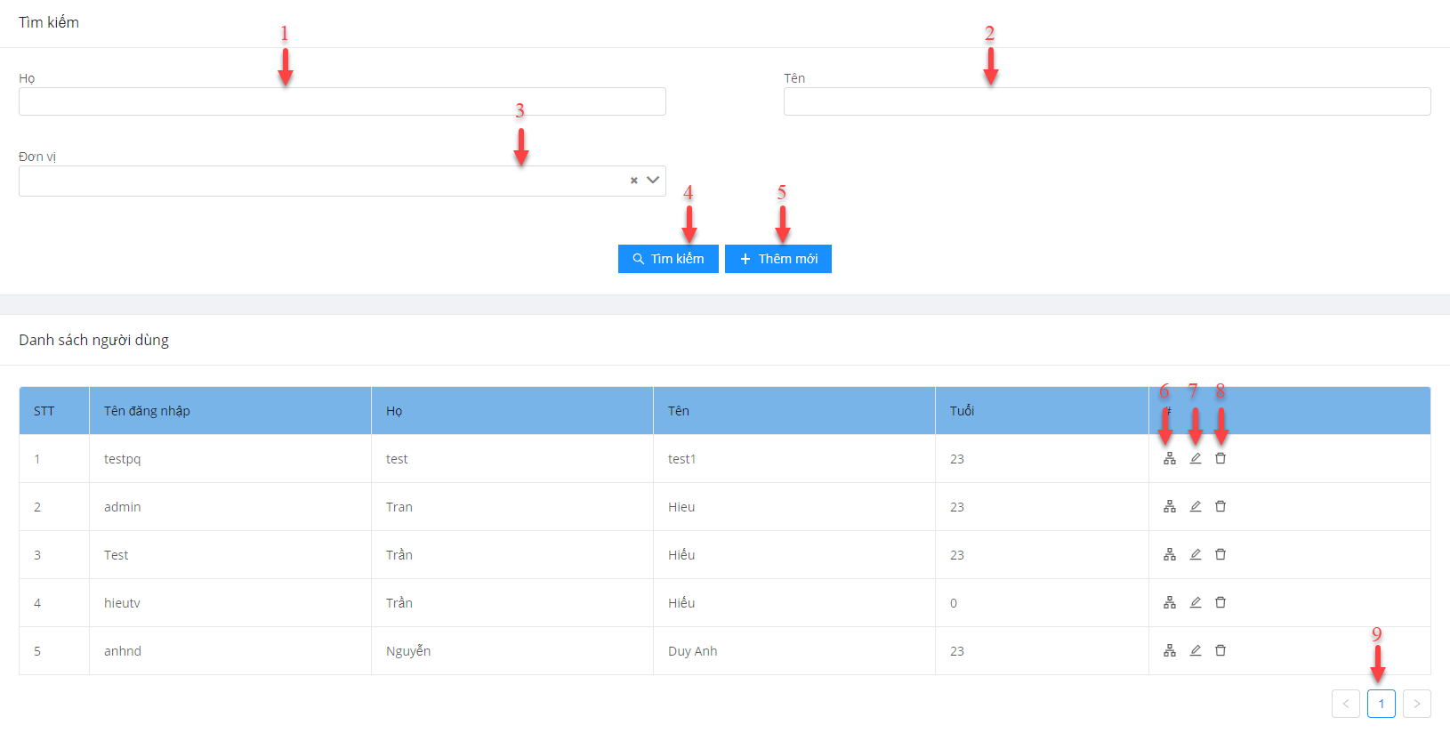

Hình ảnh 3.2: Màn hình quản lý người dùng

**3.3.1.2. Mô tả**

Bảng 3.20: Mô tả giao diện Quản lý người dùng

|  |  |  |  |  |  |  |  |
| --- | --- | --- | --- | --- | --- | --- | --- |
| STT | Tên | Loại control | Bắt buộc | Độ dài tối đa | Read only | Khởi tạo | Mô tả |
| 1 | Inp_HoTen | Input |  |  |  |  | Nhập từ khóa tìm kiếm ứng với trường họ. |
| 2 | Inp_Ten | Input |  |  |  |  | Nhập từ khóa tìm kiếm ứng với trường tên. |
| 3 | Cbb_DonVi | Combobox |  |  |  | X | Chọn trường tìm kiếm: Đơn vị |
| 4 | Btn_TimKiem | Button |  |  |  |  | Nút thực hiện tìm kiếm |
| 5 | Btn_ThemMoi | Button |  |  |  |  | Nút thực hiện tạo form thêm mới. |
| 6 | Btn_PhanQuyen | Button |  |  |  |  | Nút thực hiện chức năng phần quyền người dùng. |
| 7 | Btn_Sua | Button |  |  |  |  | Nút sửa thông tin người dùng |
| 8 | Btn_Xoa | Button |  |  |  |  | Nút thực hiện chức năng xóa người dùng. |
| 9 | Txt_PhanTrang | Button |  |  |  |  | Nút phân trang |

**3.3.2 Giao diện quản lý tài nguyên**

Cụ thể: Quản lý tài nguyên.

**3.3.2.1. Màn hình**

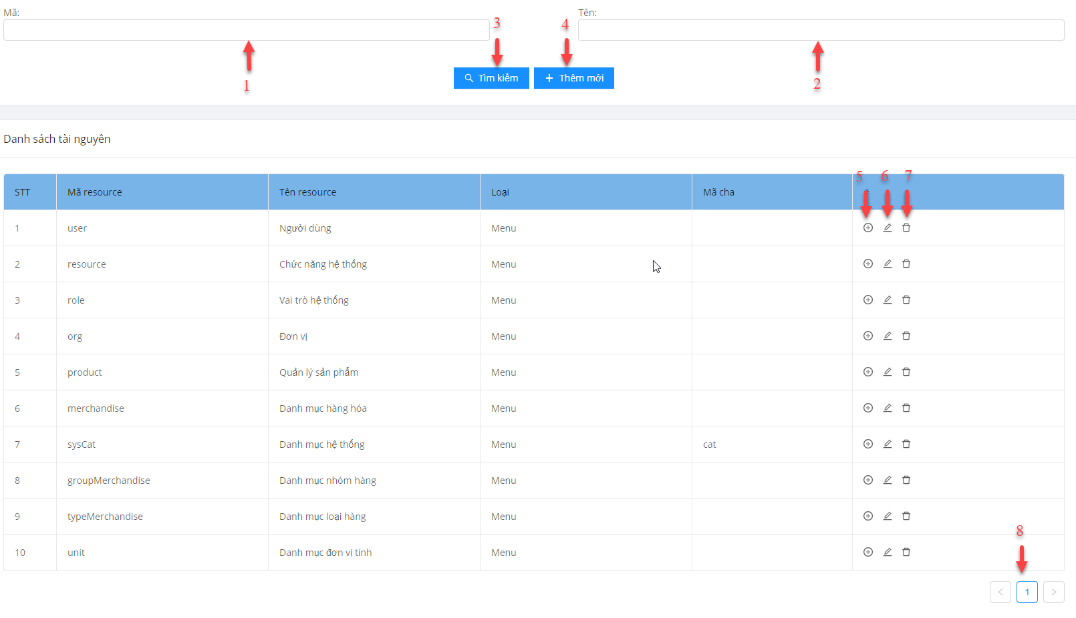

Hình ảnh 3.3: Màn hình quản lý tài nguyên

**3.3.2.2. Mô tả**

Bảng 3.21: Mô tả giao diện Quản lý tài nguyên

|  |  |  |  |  |  |  |  |
| --- | --- | --- | --- | --- | --- | --- | --- |
| STT | Tên | Loại control | Bắt buộc | Độ dài tối đa | Read only | Khởi tạo | Mô tả |
| 1 | Inp_Code | Input |  |  |  |  | Nhập từ khóa tìm kiếm ứng với trường mã |
| 2 | Inp_Name | Input |  |  |  |  | Nhập từ khóa tìm kiếm ứng với trường tên |
| 3 | Btn_TimKiem | Button |  |  |  |  | Nút thực hiện tìm kiếm |
| 4 | Btn_ThemMoi | Button |  |  |  |  | Nút thực hiện tạo form thêm mới |
| 5 | Btn_AddControl | Button |  |  |  |  | Nút thực hiện chức năng thêm mới tài nguyên |
| 7 | Btn_Sua | Button |  |  |  |  | Nút sửa thông tin tài nguyên |
| 8 | Btn_Xoa | Button |  |  |  |  | Nút thực hiện chức năng xóa tài nguyên |
| 9 | Txt_PhanTrang | Button |  |  |  |  | Nút phân trang |

**3.3.3 Giao diện quản lý vai trò**

Cụ thể: Quản lý vai trò.

**3.3.3.1 Màn hình**

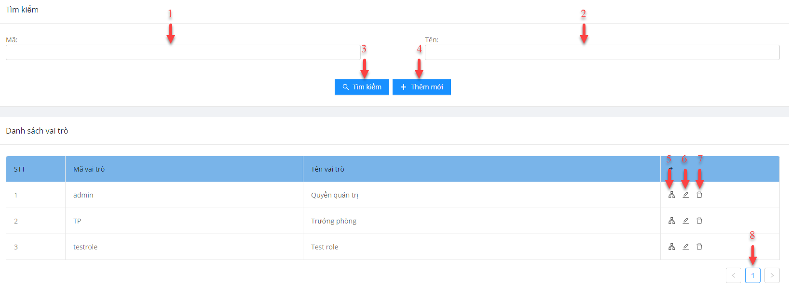

Hình ảnh 3.4: Màn hình quản lý vai trò

**3.3.3.2 Mô tả**

Bảng 3.22: Mô tả giao diện Quản lý vai trò

|  |  |  |  |  |  |  |  |
| --- | --- | --- | --- | --- | --- | --- | --- |
| STT | Tên | Loại control | Bắt buộc | Độ dài tối đa | Read only | Khởi tạo | Mô tả |
| 1 | Inp_Code | Input |  |  |  |  | Nhập từ khóa tìm kiếm ứng với trường mã. |
| 2 | Inp_Name | Input |  |  |  |  | Nhập từ khóa tìm kiếm ứng với trường tên |
| 3 | Btn_TimKiem | Button |  |  |  |  | Nút thực hiện tìm kiếm |
| 4 | Btn_ThemMoi | Button |  |  |  |  | Nút thực hiện tạo form thêm mới |
| 5 | Btn_AddPermission | Button |  |  |  |  | Nút thực hiện chức năng gán quyền cho vai trò |
| 6 | Btn_Sua | Button |  |  |  |  | Nút sửa thông tin vai trò |
| 7 | Btn_Xoa | Button |  |  |  |  | Nút thực hiện chức năng xóa vai trò |
| 8 | Txt_PhanTrang | Button |  |  |  |  | Nút phân trang |

**3.3.4 Giao diện quản lý danh mục nhóm hàng**

Cụ thể: Quản lý vai trò.

**3.3.4.1 Màn hình**

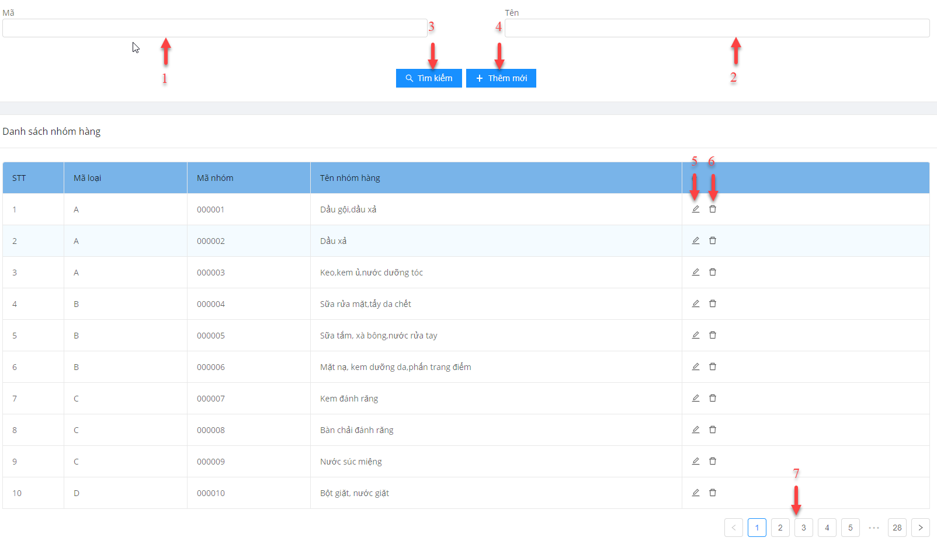

Hình ảnh 3.5: Màn hình quản lý vai trò

**3.3.4.2 Mô tả**

Bảng 3.23: Mô tả giao diện Quản lý vai trò

|  |  |  |  |  |  |  |  |
| --- | --- | --- | --- | --- | --- | --- | --- |
| STT | Tên | Loại control | Bắt buộc | Độ dài tối đa | Read only | Khởi tạo | Mô tả |
| 1 | Inp_Code | Input |  |  |  |  | Nhập từ khóa tìm kiếm ứng với trường mã |
| 2 | Inp_Name | Input |  |  |  |  | Nhập từ khóa tìm kiếm ứng với trường tên. |
| 3 | Btn_TimKiem | Button |  |  |  |  | Nút thực hiện tìm kiếm |
| 4 | Btn_ThemMoi | Button |  |  |  |  | Nút thực hiện tạo form thêm mới |
| 5 | Btn_Sua | Button |  |  |  |  | Nút sửa thông tin |
| 6 | Btn_Xoa | Button |  |  |  |  | Nút thực hiện chức năng xóa nhóm hàng |
| 7 | Txt_PhanTrang | Button |  |  |  |  | Nút phân trang |

**3.3.5 Giao diện quản lý danh mục hàng hóa**

Cụ thể: Quản lý danh mục hàng hóa.

**3.3.5.1 Màn hình**

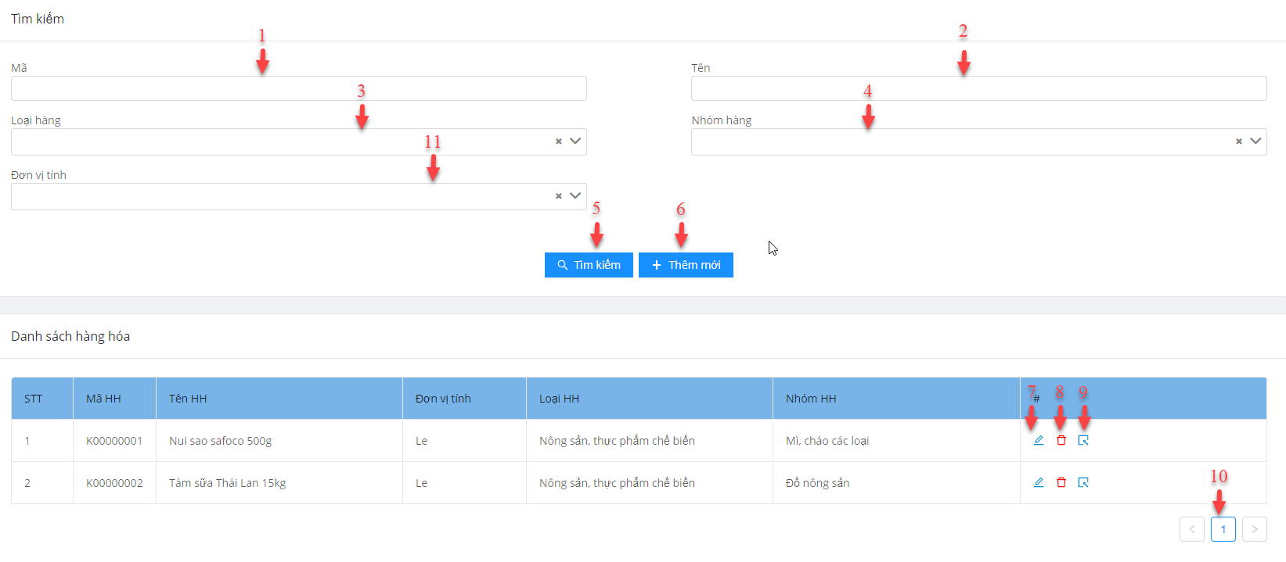

Hình ảnh 3.6: Màn hình quản lý danh mục hàng hóa

**3.3.5.2 Mô tả**

Bảng 3.24: Mô tả giao diện Quản lý danh mục hàng hóa

|  |  |  |  |  |  |  |  |
| --- | --- | --- | --- | --- | --- | --- | --- |
| STT | Tên | Loại control | Bắt buộc | Độ dài tối đa | Read only | Khởi tạo | Mô tả |
| 1 | Inp_Code | Input |  |  |  |  | Nhập từ khóa tìm kiếm ứng với trường mã |
| 2 | Inp_Name | Input |  |  |  |  | Nhập từ khóa tìm kiếm ứng với trường tên. |
| 3 | Cbb_Type | Combobox |  |  |  |  | Chọn loại hàng hóa cần tìm kiếm |
| 4 | Cbb_Group | Combobox |  |  |  |  | Chọn nhóm hàng hóa cần tìm kiếm |
| 5 | Btn_TimKiem | Button |  |  |  |  | Nút thực hiện tìm kiếm |
| 6 | Btn_ThemMoi | Button |  |  |  |  | Nút thực hiện tạo form thêm mới |
| 7 | Btn_Sua | Button |  |  |  |  | Nút sửa thông tin |
| 8 | Btn_Xoa | Button |  |  |  |  | Nút thực hiện chức năng xóa |
| 9 | Btn_DangKy | Button |  |  |  |  | Nút thực hiện chức năng đăng ký sản xuất hàng hóa |
| 10 | Txt_PhanTrang | Button |  |  |  |  | Nút phân trang |
| 11 | Cbb_Unit | Combobox |  |  |  |  | Chọn đơn vị tính cần tìm kiếm |

**3.3.6 Giao diện quản lý danh mục hàng hóa sản xuất**

Cụ thể: Quản lý danh mục hàng hóa sản xuất.

**3.3.6.1 Màn hình**

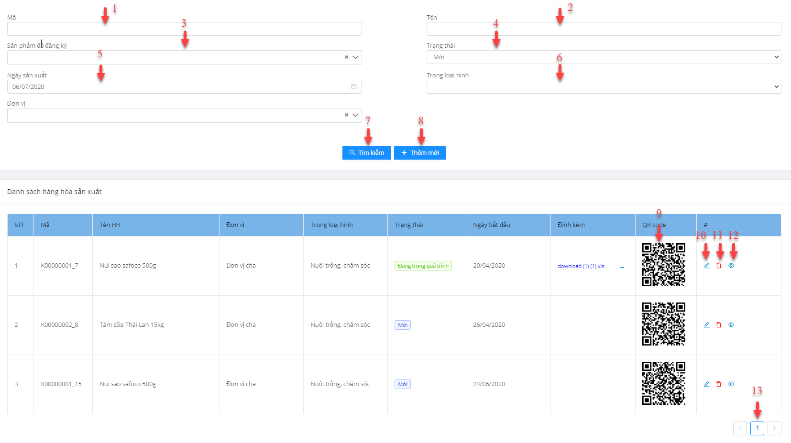

Hình ảnh 3.7: Màn hình quản lý hàng hóa sản xuất

**3.3.6.2 Mô tả**

Bảng 3.25: Mô tả giao diện Quản lý hàng hóa sản xuất

|  |  |  |  |  |  |  |  |
| --- | --- | --- | --- | --- | --- | --- | --- |
| STT | Tên | Loại control | Bắt buộc | Độ dài tối đa | Read only | Khởi tạo | Mô tả |
| 1 | Inp_Code | Input |  |  |  |  | Nhập từ khóa tìm kiếm ứng với trường mã |
| 2 | Inp_Name | Input |  |  |  |  | Nhập từ khóa tìm kiếm ứng với trường tên. |
| 3 | Cbb_HangHoa | Combobox |  |  |  |  | Chọn hàng hóa đã đăng ký cần tìm |
| 4 | Cbb_TrangThai | Combobox |  |  |  |  | Chọn trạng thái của hàng hóa |
| 5 | Inp_Nsx | DatePicker |  |  |  |  | Chọn ngày sản xuất |
| 6 | Cbb_LoaiHinh | Combobox |  |  |  |  | Chọn loại hình sản xuất cần tìm kiếm |
| 7 | Btn_TimKiem | Button |  |  |  |  | Nút thực hiện tìm kiếm |
| 8 | Btn_ThemMoi | Button |  |  |  |  | Nút thực hiện tạo form thêm mới |
| 9 | Img_Qrcode | Img |  |  |  |  | Mã QR code của từng sản phẩm |
| 10 | Btn_Sua | Button |  |  |  |  | Nút sửa thông tin |
| 11 | Btn_Xoa | Button |  |  |  |  | Nút thực hiện chức năng xóa |
| 12 | Btn_Detail | Button |  |  |  |  | Nút thực hiện chức năng xem, chi tiết các quá trình |
| 13 | Txt_PhanTrang | Button |  |  |  |  | Nút phân trang |

**3.3.7 Giao diện quản lý cấu hình đặt lịch các thiết bị IOT**

Cụ thể: Quản lý cấu hình thiết bị IOT.

**3.3.7.1 Màn hình**

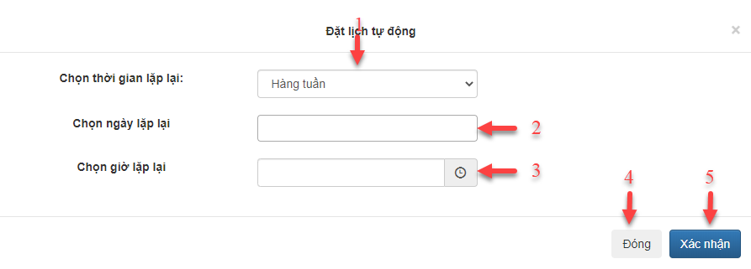

Hình ảnh 3.8: Màn hình quản lý hàng hóa sản xuất

**3.3.7.2 Mô tả**

Bảng 3.26: Mô tả giao diện Quản lý hàng hóa sản xuất

|  |  |  |  |  |  |  |  |
| --- | --- | --- | --- | --- | --- | --- | --- |
| STT | Tên | Loại control | Bắt buộc | Độ dài tối đa | Read only | Khởi tạo | Mô tả |
| 1 | Cbb_Loai | Combobox |  |  |  |  | Chọn loại thời gian lặp lại |
| 2 | Date_NgayLap | Date |  |  |  |  | Chọn ngày lặp lại trong tuần |
| 3 | Tp_GioLap | Timpicker |  |  |  |  | Chọn giờ lặp lại trong ngày |
| 4 | Btn_Đong | Button |  |  |  |  | Nút thực hiện đóng modal |
| 5 | Btn_CapNgat | Button |  |  |  |  | Nút thực hiện ghi lại thông tin |

**3.3.8 Giao diện quản lý thông tin quá trình**

Cụ thể: Quản lý thông tin quá trình.

**3.3.8.1. Màn hình**

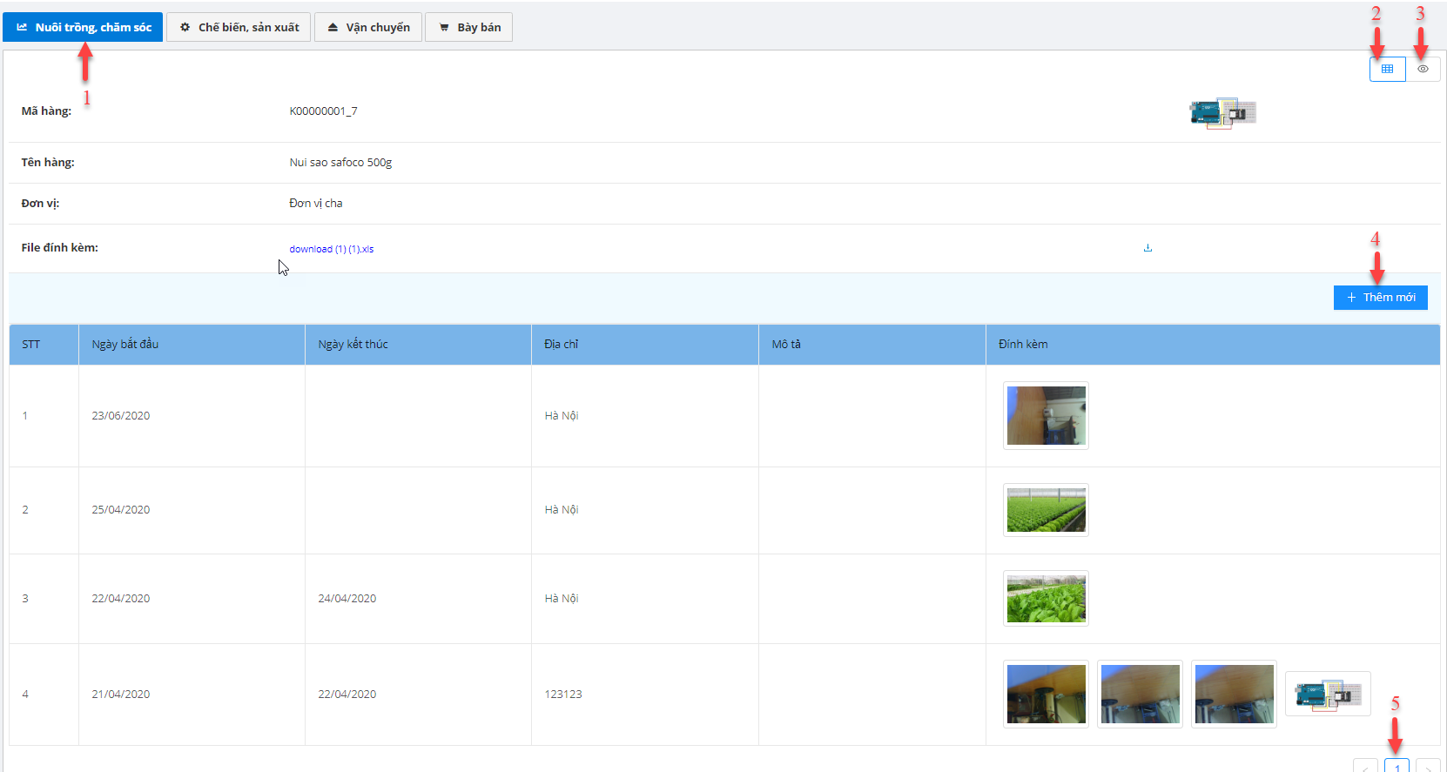

Hình ảnh 3.9: Màn hình quản lý thông tin quá trình

**3.3.8.2. Mô tả**

Bảng 3.27: Mô tả giao diện quản lý thông tin quá trình

|  |  |  |  |  |  |  |  |
| --- | --- | --- | --- | --- | --- | --- | --- |
| STT | Tên | Loại control | Bắt buộc | Độ dài tối đa | Read only | Khởi tạo | Mô tả |
| 1 | Tab_View | Tabbar |  |  |  |  | Chọn loại quá trình của hàng hóa, sản phẩm |
| 2 | Btn_List | Button |  |  |  |  | Nút chọn loại giao diện danh sách |
| 3 | Btn_Timeline | Button |  |  |  |  | Nút chọn loại giao diện kiểu thời gian |
| 4 | Btn_ThemMoi | Button |  |  |  |  | Nút thực hiện chức năng bật popup thêm mới quá trình |
| 5 | Btn_PhanTrang | Button |  |  |  |  | Nút thực hiện chức năng chuyển trang |

**KẾT LUẬN**

1. **Kết quả đạt được**

Sau thời gian nghiên cứu cùng với sự giúp đỡ của thầy, cô giáo và sự góp ý của các bạn, tôi đã hoàn thành đồ án tốt nghiệp với đề tài: Xây dựng hệ thống quản lý quản lý chuỗi cung ứng và hỗ trợ bán hàng. Qua đó nắm bắt được quá trình và các kỹ năng cần thiết để xây dựng một hệ thống bán hàng. Hệ thống được thiết kế để có khả năng mở rộng sau này và được chia làm các phần rõ ràng:

* Quy trình hoàn chỉnh các chức năng hệ thống quản lý
* Hệ thống giúp hỗ trợ quản lý hàng hóa theo nguồn gốc
* Hỗ trợ người tiêu dùng truy xuất nguồn gốc hàng hóa

Trong quá trình thực hiện đồ án do phải tiếp cận với nhiều lĩnh vực mới nên tôi đã gặp phải không ít khó khăn, tuy nhiên với sự giúp đỡ nhiệt tình của thầy cô, những người đi trước và bạn bè cùng với nỗ lực của bản thân, đề tài đã được hoàn thành đúng hạn và thu được kết quả khả quan. Bên cạnh đó, thời gian thực hiện có hạn nên một vài phần của đề tài có kết quả chưa được hoàn toàn như mong đợi, ví dụ như phần chăm sóc khách hàng và app Mobile chưa được hoàn thiện như mong muốn.

1. **Hướng phát triển**

* Cải thiện về hiệu năng, tính năng về ứng dụng Mobile.
* Tìm hiểu, phát triển thêm cho iOS.
* Ứng dụng học thuật, khai phá dữ liệu nhiều hơn nữa vào hệ thống, giúp hệ thống trở nên thông minh hơn.

**TÀI LIỆU THAM KHẢO**

[1] Elasticsearch BV, (2019, Sep 13), Elasticsearch Reference [Online], Available: <https://www.elastic.co/guide/en/elasticsearch/reference/current/index.html>

[2] Elasticsearch BV, (2019, Sep 13), *Kibana Guide* [Online], Available: <https://www.elastic.co/guide/en/kibana/7.3/index.html>

[3] Elasticsearch BV, (2019, Sep 13), *Logstash Reference* [Online], Available: <https://www.elastic.co/guide/en/logstash/7.3/index.html>

[4] C. Bhadane, H. A. Mody, D. U. Shah, P. R. Sheth, (2014 Jan ), *Use of Elastic Search for Intelligent Algorithms to Ease the Healthcare Industry* [Online], Available:

<http://www.ijsce.org/wp-content/uploads/papers/v3i6/F2013013614.pdf>

[[5]](%5b5%5d) Nhóm tác giả phát triển reactjs trên Github (<https://reactjs.org/>)

[6] Nhóm tác giả phát triển ui (<https://ant.design/>)